ЧАСТНОЕ ОБРАЗОВАТЕЛЬНОЕ УЧРЕЖДЕНИЕ
ПРОФЕССИОНАЛЬНОГО ОБРАЗОВАНИЯ
«СТАВРОПОЛЬСКИЙ МНОГОПРОФИЛЬНЫЙ КОЛЛЕДЖ»

МЕТОДИЧЕСКИЕ УКАЗАНИЯ
к практическим занятиям
и практической подготовке
по дисциплине «Теоретические и методические основы робототехники с практикумом»
для студентов специальности
44.02.02 «Преподавание в начальных классах»

Ставрополь, 2025 г.
Методические указания составлены в соответствии с Федеральным государственным образовательным стандартом среднего профессионального образования по специальности 44.02.02 - Преподавание в начальных классах утвержденным приказом Минобрнауки России от 17 августа 2022 г. № 742 и программой дисциплины «Теоретические и методические основы робототехники с практикумом».

Рассмотрено на заседании методического объединения «Образование и педагогические науки», протокол №10 от 15.05.2025г.
Председатель: ________________

Рекомендовано к использованию в учебном процессе Методическим советом СМК, протокол №10 от 15.05.2025г.
Председатель: Шляхова Н.И.

СОДЕРЖАНИЕ

ВВЕДЕНИЕ 4
Практическое занятие № 1 «Основы робототехники» 5
Практическое занятие № 2 «История развития робототехники» 10
Практическое занятие № 3 «Инструктаж по технике безопасности и пожаробезопасности» 12
Практическая подготовка № 1 «Организация работы по обучению детей конструированию в дошкольном образовательном учреждении» 13
Практическое занятие № 4 «Обзор робототехнических наборов» 15
Практическое занятие № 5 «Методика преподавания робототехники в начальной школе 16
Практическое занятие № 6 «Основы конструирования моделей из наборов конструктора» 18
Практическое занятие № 7 «Основы программирования роботов» 24
Практическая подготовка № 2 «Теоретические аспекты проблемы обучения детей конструированию и робототехнике» 28
Практическая подготовка № 3 «Особенности планирования занятий Лего-конструирования с детьми в соответствии с возрастом» 29
Практическая подготовка № 4 «Наборы Lego. Изучение набора Lego WeDo» 33
Практическая подготовка № 5 «Знакомство с интерфейсом программы Lego Education WeDo» 35

ВВЕДЕНИЕ

Программа дисциплины «Теоретические и методические основы робототехники с практикумом» и методические материалы составлены в соответствии с ФГОС СПО по специальности «Преподавание в начальных классах».
Предусмотренные программой вопросы рекомендуется изучать последовательно. Как правило, знакомство с темой (или вопросом) следует начинать с изучения учебно-методических материалов, предназначенных для организации и проведения занятий по робототехнике в образовательных организациях, направленных на изучение основ техники и современных направлений: информационное моделирование, программирование, информационно-коммуникационные технологии. что является следующим этапом подготовки. Он включает в себя изучение материала (по теме или вопросу), изложенного в учебниках, курсах лекций, учебных пособиях.
В связи с тем, что многие проблемные вопросы Образовательной робототехники не могут получить достаточного освещения в учебной литературе, для их решения студенту рекомендуется обратиться к литературе специальной (монографической).
При работе с нормативными, учебными и научными источниками необходимо следить за текущими изменениями в ФГОС.
Качество усвоения дисциплины зависит от глубины приобретенных знаний и определяется наличием умения и навыков работы с нормативно-методическим материалом, навыками аналитического мышления и решения проблемных вопросов, касающихся теории и практики образовательной робототехники.

Практическое занятие № 1 «Основы робототехники»

Теоретическая часть
Робототехника – это современная наука, использующая постоянные достижения машиностроения, материаловедения, изготовления сенсоров, технологий производства и передовых алгоритмов. Изучение робототехники откроет любителю или профессионалу новые возможности в применении робототехнических проектов в различных областях деятельности. Практическое применение роботов стимулирует развитие робототехники и приводит в движение процесс достижений в других областях науки.
Сегодня роботы добывают полезные ископаемые, собирают комплектующие материалы в автомобили. В ближайшем будущем появятся автомобили с автоматическим управлением, робототехнические устройства для выполнения домашних обязанностей и сборки специализированного оборудования под определенные требования.
Робот – это мехатронное устройство, которое включает в себя следующие компоненты:
1. Датчики.
2. Сервопривод.
3. Система управления.
4. Изобретательность или автономность.

Международный стандарт ISO 8373:2012 определяет робота как приводной механизм, программируемый по двум и более осям, имеющий некоторую степень автономности, движущийся внутри своей рабочей среды и выполняющий предназначенные ему задачи.
Для лучшего понимания того, что есть робот, приведем функциональное пределение (определение STA, рисунок 1): роботом можно назвать любое устройство (механизм), выполняющее предназначенные ему действия, одновременно отвечающие трем условиям
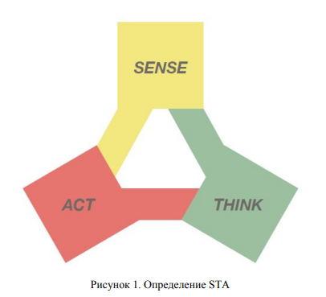

1. SENSE: воспринимать окружающий мир с помощью сенсоров. Такими сенсорами могут быть микрофоны, камеры (всех областей электромагнитного спектра), различные электро-механические сенсоры и прочее.
2. THINK: понимать окружающий физический мир и строить модели поведения, для того чтобы выполнять предназначенные ему действия.
3. ACT: воздействовать на физический мир, тем или иным способом.

Если одно из вышеназванных условий не выполняется, то устройство
не является роботом.

К примеру, автономное транспортное средство можно отнести к робототехнике. Робот-автомобиль обладает сенсорами (SENSE), строит модели, понимает окружающий мир и принимает решения (THINK) и совершает необходимые действия, чтобы двигаться, выполняя свою задачу (ACT) (перевезти пассажиров или груз).
Такой робот работает в невероятно сложной, недетерминированной среде, в которой постоянно возникает громадное количество непредвиденных ситуаций.

Робот-манипулятор на фабрике имеет простейший сенсор (SENSE) (одномерный лазерный дальномер), который контролирует выполнение модели операции (THINK) и производит необходимое действие (ACT), например сварку. Эти роботы-автоматы работают в строго детерминированной среде, в которой построенная модель не меняется долгое время.
С другой стороны, устройство, которое может воспринимать окружающий мир (SENSE) и действовать (ACT), но при этом не имеет никакой модели окружающего мира, можно отнести к автоматизации. Широко распространенный пример такого устройства — кофейный автомат.
Исходя из данного определения, правильнее всего называть современную, передовую робототехнику интеллектуальной.

Типы роботов
Промышленные роботы (ПТ) предназначены для выполнения двигательных и управляющих функций в производственном процессе. Манипуляционный робот – автоматическое устройство, состоящее из манипулятора и перепрограммируемого устройства управления, которое формирует управляющие воздействия, задающие требуемые движения исполнительных органов манипулятора [1]. Они позволяют значительно автоматизировать процесс конвейерного производства, что, в свою очередь, позволяет увеличить производительность труда, уменьшить издержки производства, а также ослабить влияние человеческого фактора, за счет чего повысится конкурентоспособность.
В зависимости от рода выполняемой роботами работы выделяют:
1. Литейные — предназначены для отливки изделий расплавленным материалом, в том числе и 3D принтеры. Главной технологической сложностью при разработке являются высокие температуры при плавлении.
2. Роботы для механических обработок — используются при обработке изделий с помощью механического воздействия с применением режущего инструмента, кузнечных работах, а также прессовки и штамповки.
3. Сборочные — в большинстве случаев это манипуляторы использующие различные инструменты, как для механического соединения, так и для пайки электронных компонентов.
4. Окрасочные — используются для автоматического нанесения лакокрасочного покрытия, а также последующей полировки изделия.
5. Строительные — предназначены для автоматизации строительства, а также добычи ресурсов, сюда входят и роботизированные средства доставки строительных материалов и машины для постройки различных объектов.
6. Фасовочно-сортировальные — используются для проверки качества продукта, его сортировки и фасовки в упаковку, в большинстве случаев это последний этап автоматизации на конвейерах, не считая средств доставки изделий потребителям.
7. Транспортные — к этому классу относятся любые роботизированные средства доставки грузов, наиболее распространёнными среди них являются конвейерные.
8. Сельскохозяйственные — роботы, основной задачей которых является автоматизация сельскохозяйственного производства, например, оросители, комбайны, трактора и др.

Бытовые роботы — роботы, предназначенные для помощи человеку в повседневной жизни.
Выделяем следующие классы:
1. Транспортные роботы — используются для перевозки пассажиров и грузов в автоматическом режиме.
2. Умный дом — интеллектуальная, роботизированная система, главной задачей которой является автоматизация и согласование всех систем жизнеобеспечения и безопасности.
3. Робот-помощник — универсальный класс роботов способных на физическую и интеллектуальную помощь хозяину.
4. Робот-домохозяйка — класс роботов выполняющих повседневную работу в доме, к нему относятся роботы-повара, пылесосы, мойщики окон, посудомойки, очистители воздуха, автокормушки, уборщики бассейнов и др.

Социальные роботы — роботы, способные в автономном или полуавтономном режиме взаимодействовать и общаться с людьми в общественных местах или домах.
1. Роботы члены семьи — устройства, способные практически полностью «влиться» в состав семьи, способны передвигаться по дому, взаимодействовать с окружающими.
2. Роботы-животные — устройства, заменяющие домашних животных, способны копировать их движения и звуки.
3. Роботы-игрушки — средства развлечения детей, способствующие их обучению различным навыкам и знаниям.

Медицинские роботы — роботы, созданные для выполнения медицинских манипуляций под управлением человека.
1. Роботы-хирурги — применяются для хирургического лечения заболеваний и травм, кроме выполнения роли хирурга, могут выполнять функции ассистента при операциях.
2. Роботы-фармацевты — способны изготавливать и раздавать лечебные препараты пациентам.
3. Роботизированные протезы — предназначены для замены утраченных или необратимо повреждённых частей тела искусственными роботизированными устройствами.
4. Роботизированные трансплантаты — используются для замены поврежденных или не функционирующих органов и тканей на роботизированные устройства, способными действенно их заменить.
5. Роботы-сиделки — способны заменить работников младшего медицинского персонала при уходе за больными.
6. Роботизированные симуляторы пациентов — предназначены для практического обучения и отработки навыков медицинских специалистов.
7. Роботы-диагносты — способны на основе данных анамнеза поставить диагноз и назначить лечение.

Исследовательские роботы — это устройства для проведения различных исследований, в том числе и возможностей использования роботов для выполнения различных функций. К ним относятся многочисленные приборы как автоматического, так и полуавтоматического плана.

По средам использования различают:
1. Космические — используются для проведения исследований в условиях космоса, к ним можно отнести различные исследовательские спутники.
2. Наземные — предназначены для проведения исследований на поверхности земли, в случае проведения исследований на других планетах, роботов называют планетоходами.
3. Подземные — способны проводить исследования под поверхностью почвы, или непосредственно под грунтом или же в пещерах и гротах.
4. Морские — устройства для проведения исследований в надводном или подводном положении.

Боевые роботы — это многофункциональные технические устройства с антропоморфным (человекоподобным) поведением, частично или полностью выполняющие функции человека при решении определенных боевых задач. Позволяет заменить человека при выполнении боевых задач, сохранить ему жизнь, а также выполнить задачи, несовместимые с его возможностями.

Посредам использования различают:
1. Воздушные БПЛА (Беспилотный летательный аппарат) — предназначены для выполнения воздушных миссий, таких как наблюдение и разведка, координация нанесения ударов по противнику, создание рядом с собой беспроводных сетей связи.
2. Сухопутные — к этому классу относятся наземные боевые машины, это беспилотные военные автомобили, системы разведки, охранные системы, роботы-сапёры, а также полноценные боевые комплексы.
3. Морские — этот класс объединяет роботизированные устройства надводного и подводного типа, основными задачами которых является разведка, сопровождение, патрулирование и поиск мин.

Также классифицируются способы передвижения роботов:
- Колёсный способ — наиболее распространённый способ передвижения, который в зависимости от числа используемых колёс можно разделить на подклассы. Преимуществом использования малого (от 1 до 2) количества колёс может служить простота конструкции и отличная манёвренность, с другой стороны, увеличение числа колёс расширяет площадь контакта с поверхностью, что способствует значительному улучшению проходимости.
- Гусеничный способ — чаще всего применяется в боевых роботах, так как использование гусениц значительно повышает проходимость на пересечённой местности.
- Шагающий способ — использование для передвижения аналоги ног повышает сложность проектирования, вместе с тем современные технологии не позволяют достичь устойчивости, приближенной к человеческой.
- Передвижение по воздуху — к нему относятся так называемые БПЛА, ракеты, а также самолёты и вертолёты, оснащённые автопилотом.
- Плавающий способ — использующий для передвижения гребные винты или силы ветра, способные передвигаться над и под водой, к этому способу относятся БППА (беспилотный плавающий аппарат) а также корабли, оснащенные автопилотом.

Вопросы к практическому занятию
- Понятие робототехника
- Возникновение робототехники.
- Основные этапы развития робототехники.

Задание к практическому занятию:
.
1. Составить таблицу «типы роботов» и указать по одному примеру робота каждого типа:
Тип робота | пример
1
2
3
4
…

2. Составить таблицу отображающую основные этапы развития робототехники
Дата | Этап развития

3. Используя ресурсы интернета найти информацию о самых необычных роботах в истории и сделать презентацию о них.

Практическое занятие № 2 «История развития робототехники»
Теоретическая часть
В течение всей истории человечество в своем воображении создавало машины, наделенные способностью чувствовать (по крайней мере частично). В древних греческих мифах бога огня Гефеста сопровождали, помогая ему, две живые статуи из чистого золота. Позднее он построил бронзового гиганта Талуса для охраны острова Крит от вражеского нашествия. Более двух тысяч лет назад Герои Александрийский в «Трактате о пневматике» описал множество автоматов, таких, как движущиеся фигуры и поющие птицы, — прямо древнегреческий «Диснейленд». Интересно, что эти замечательные игрушки оставались единственным реальным применением пневматики.
Существует множество легенд о Талосе, послуживших основой для фильма «Ясон и Аргонавты» с потрясающими зрелищными спецэффектами Рэя Харрихаусена. Среди легенд и мифов есть и такие, где бронзовый великан представлен первым известным в древности роботом.
В общей сложности древними греками было создано множество устройств, применявшихся по большей части в театре и культовых обрядах. В античной истории также остались следы примитивных древних роботов
В 350 г. до н.э. величайший математик Древней Греции Архит собрал механического голубя, передвигавшегося за счёт переменных воздушных потоков. Это был один из первых опытов полета в истории, а возможно, и древнейшая модель аэроплана.
Слово «робот» вышло из под пера чешского фантаста Карела Чапека, написавшего в 1920 году пьесу «Р. У. Р.» – «Россумские Универсальные Роботы», которая повествовала о фабрике, производящей искусственных людей. После того, как ее перевели на английский и поставили на Бродвее, термин робот покорил сначала Америку, а потом и весь мир.

История робототехники неразрывно связана с большинством изобретений, сделанных человечеством и представляет собой естественное логическое продолжение техники как явления. Стремление автоматизировать любой труд постепенно вытесняет человека из многих сфер его деятельности, предоставляя взамен все новые возможности для приложения усилий: просмотр кинофильмов, подводные погружения, компьютерные игры.
Всего через четыре года после бродвейской премьеры Чапековского «Р.У.Ра» на Всемирной выставке 1927-го в Нью-Йорке инженер Д. Уэксли продемонстрировал простейшего робота, способного выполнять команды человека.
В 1950-ых с развитием ядерной промышленности в строй ввели первые манипуляторы, имитировавшие движения человеческих рук, которые применялись при работе с радиоактивными материалами.
1960 – создание первых многофункциональных самоходных платформ для сбора все тех же радиоактивных материалов, ну а к 1970-м, после окончания Лунных программ США и СССР появились аппараты для обезвреживания взрывоопасных предметов, например — сверхлёгкий мобильный робот МРК-01 МГТУ им. Баумана
1981 год ознаменовался первой жертвой робота, когда рабочий завода Кавасаки Кэндзи Уарда погиб от несчастного случая в сборочном цеху. Кстати, некоторые истории о погибших от «рук» роботов пугающе напоминают легенду о Големе, восставшем против своего творца. В 2007 году в ходе полевых испытаний автономной пушки, проводившихся вооружёнными силами ЮАР, роботизированное орудие дало сбой и принялось палить по своим. Погибло 9, и было ранено 14 солдат. В 2008 году 81-летний австралиец самостоятельно собрал робота, чтобы совершить самоубийство.
В настоящее время человекоподобные роботы «андроиды» встречаются все чаще, пока еще не в жизни, но уж точно на выставках перспективных технологий.

Вопросы к практическому занятию
- Понятие робот
- Развитие робототехники с 19 века до настоящего времени

Задание к практическому занятию:
1. Используя ресурсы интернета найти информацию о развитии робототехнике в России.

2. Подготовить сообщение и презентацию на выбранную вами тему:

- Механический рыцарь Леонардо да Винчи
- Пищеварительные утки Жака де Вокансона
- Первый русский робот AP-600
- Робот «Андрон» Уфимского государственного колледжа радиоэлектроники
- Механическая рептилия ACM-R5 сконструированная в Японии
- Музей роботов в городе Нагоя. Япония

Практическое занятие № 3 «Инструктаж по технике безопасности и пожаробезопасности»

Теоретическая часть
Техника безопасности и пожаробезопасности играют важную роль в уроках по робототехнике для начальных классов. Учащиеся должны быть осведомлены о правилах безопасности и знать, как предотвратить травмы и обеспечить безопасную работу с роботами.
Ниже приводятся некоторые важные аспекты техники безопасности и пожаробезопасности, которые следует учесть при проведении уроков по робототехнике для начальных классов:
1. Правильное обращение с роботами: Студенты должны знать, как правильно подключать и отключать роботов, а также как использовать кнопки аварийной остановки в случае необходимости.
2. Защита от электрических питающих цепей: Обучение студентов надлежащему обращению с электропитающими кабелями и розетками, правильной установке батарей и аккумуляторов, а также постоянный контроль состояния электрооборудования.
3. Безопасное окружение: Убедитесь, что рабочая область, где проводятся уроки по робототехнике, освобождена от препятствий и безопасна для движения роботов. Обозначьте опасные зоны и убедитесь, что студенты и роботы их избегают.
4. Правильное использование инструментов: Объясните студентам, как правильно использовать инструменты, такие как отвертки или ножницы, при сборке и настройке роботов. Расскажите о мерах предосторожности, чтобы избежать ударов или порезов.
5. Планирование пожарной безопасности: Разработайте план пожарной безопасности для класса и обучите студентов основным мерам экстренной эвакуации и использованию огнетушителей. Также расскажите студентам о том, как избегать пожароопасных ситуаций при работе с роботами.
6. Наблюдение и надзор: Важно постоянно наблюдать и контролировать студентов во время работы с роботами. Обеспечьте наличие учителя и другого персонала, которые могут помочь и оказать необходимую поддержку в случае возникновения проблем.
7. Обучение остальных: Не забывайте, что безопасность должна быть приоритетом не только для учащихся, но и для преподавателей и другого персонала. Регулярно проводите обучение и тренировки по технике безопасности и пожаробезопасности для всего персонала, работающего с робототехникой.

Задание к практическому занятию:

- Используя ресурсы интернета найти информацию о технике безопасности на уроках по робототехнике.
- Разработать свою методичку по технике безопасности для учеников начальных классов.

Практическая подготовка № 1 «Организация работы по обучению детей конструированию в дошкольном образовательном учреждении»

Алгоритм выполнения работы
Для организация работы по обучению детей конструированию в дошкольном образовательном учреждении необходимо ознакомить с нормативно правовыми документами.
В современном дошкольном образовании особое внимание уделяется конструированию, так как этот вид деятельности способствует развитию фантазии, воображения, умения наблюдать, анализировать предметы окружающего мира, формируется самостоятельность мышления, творчество, художественный вкус, ценные качества личности (целеустремленность, настойчивость в достижении цели, коммуникативные умения), что очень важно для подготовки ребенка к жизни и обучению в школе. Конструирование в детском саду было во все времена. Оно проводится с детьми всех возрастов, как на занятиях, так и в совместной и самостоятельной деятельности детей, в игровой форме.
В настоящее время большую популярность в работе с дошкольниками приобретает такой продуктивный вид деятельности как лего-конструирование и образовательная робототехника.
Лего-конструирование и образовательная робототехника – это новая педагогическая технология, представляет самые передовые направления науки и техники, является относительно новым междисциплинарным направлением обучения, воспитания и развития детей. Объединяет знания о физике, механике, технологии, математике и ИКТ. Федеральных государственных образовательных стандартов дошкольного образования (далее – ФГОС ДОО), потому что:
- позволяет осуществлять интеграцию образовательных областей. («Социально-коммуникативное развитие», «Познавательное развитие», «Художественно-эстетическое развитие».)
- дает возможность педагогу объединять игру с исследовательской и экспериментальной деятельностью.
- формировать познавательные действий, становление сознания; развитие воображения и творческой активности; умение работать в коллективе.
Конструкторы ЛЕГО – это конструкторы, которые спроектированы таким образом, чтобы ребенок в процессе занимательной игры смог получить максимум информации о современной науке и технике и освоить ее. Некоторые наборы содержат простейшие механизмы, для изучения на практике законов физики, математики, информатики.
Психолого-педагогические исследования (Л.С. Выготский, А.В. Запорожец, Л.А. Венгер, Н.Н. Поддъяков, Л.А. Парамонова и др.) показывают, что наиболее эффективным способом развития склонности у детей к техническому творчеству, зарождения творческой личности в технической сфере является практическое изучение, проектирование и изготовление объектов техники, самостоятельное создание детьми технических объектов, обладающих признаками полезности или субъективной новизны, развитие которых происходит в процессе специально организованного обучения.

Задания
1. Изучите и проанализируйте нормативно правовой документ ФГОС ДО.
ФГОС Дошкольное образование - ФГОС (fgos.ru)
2. Используя ресурсы интернета найти рабочие программы по конструированию в дошкольном образовательном учреждении.
3.Выделите цель и задачи, рабочих программ. Результат оформите в виде таблицы.

Практическое занятие № 4 «Обзор робототехнических наборов»

Алгоритм выполнения работы
Робототехника — это создание роботов из деталей специального конструктора. От обычных детских наборов она отличается тем, что, помимо стандартного конструирования, включает в себя еще два направления: электронику и программирование. Объединяя обучение с игрой, такой вид конструкторов помогает ребенку лучше понимать математику, физику, информатику и английский язык, а занятия в специализированных кружках оттачивают навык общения и работы в коллективе.
К занятиям робототехникой можно приступать буквально с 3 лет, начиная с простейших наборов. Как и для взрослых, для детей очень важны творческая реализация и ощущение того, что они двигаются в правильном направлении.

Задания
1. Провести обзор робототехнических конструкторов. Выбрать один из конструкторов и сделать по нему презентацию, рассмотрев программное обеспечение и детали конструктора.

2. Составить таблицу деления робототехнических конструкторов на возрастные группы.
Конструктор | Возрастная группа
1
2
3
4
…

Практическое занятие № 5 «Методика преподавания робототехники в начальной школе

Алгоритм выполнения работы
Введение государственных стандартов общего образования предусматривает использование новых педагогических технологий в образовательном процессе. ФГОС нацеливают учителей на создание условий для разностороннего развития личности ребёнка, Вместе с этим результаты образования рассматриваются на основе системно-деятельностного подхода, при котором ученик не получает знания в готовом виде, а добывает их сам в ходе собственной учебно-познавательной деятельности. В процессе обучения учитель формирует универсальные учебные действия (УУД): личностные, регулятивные, коммуникативные, предметные, сочетая их с деятельностью творческой, связанной с развитием у ребёнка познавательных процессов.
LEGO – одна из самых известных и распространённых ныне педагогических систем, широко использующая трёхмерные модели реального мира и предметно-игровую среду обучения и развития ребёнка. Перспективность применения LEGO-технологии обусловливается её высокими образовательными возможностями: многофункциональностью, техническими и эстетическими характеристиками, использованием в различных игровых и учебных зонах. С помощью ЛЕГО-технологий формируются учебные задания разного уровня – своеобразный принцип обучения «шаг за шагом», ключевой для LEGO-педагогики. Каждый ученик может и должен работать в собственном темпе, переходя от простых задач к более сложным.
LEGO-конструирование с компьютерной поддержкой позволяет внедрять информационные технологии во внеурочную деятельность, овладевать элементами компьютерной грамотности, формировать умения и навыки работы обучающихся с современными техническими средствами.
Новые стандарты обучения обладают отличительной особенностью - ориентацией на результаты образования, которые рассматриваются на основе системно-деятельностного подхода. Такую стратегию обучения помогает реализовать образовательная среда LEGO-роботов.
Основным преимуществом внеурочной деятельности является предоставление учащимся возможности широкого спектра занятий, направленных на их развитие и удовлетворение постоянно изменяющихся индивидуальных социокультурных и образовательных потребностей.
Целью внедрения робототехники во внеурочную деятельность школы является создание благоприятных условий для разностороннего развития личности: интеллектуального развития, удовлетворения интересов, способностей и дарований обучающихся, их самообразования, профессионального самоопределения.
Совместная работа обучающихся на занятиях робототехники способствует формированию универсальных учебных действий, обозначенных в Федеральном государственном образовательном стандарте, таких как личностные и метапредметные УУД.
В результате внедрения LEGO-роботов в образовательный процесс, конструкторы помогают сформировать и развить следующие УУД.
- мотивационная основа внеучебной деятельности;
- планировать своё действие в соответствии с поставленной задачей и условиями её реализации;
- оценивать правильность выполнения действия;
- осуществлять анализ объекта с выделением существенных признаков и несущественных;
- осуществлять синтез как составление целого из частей;
- допускать возможность существования у людей различных точек зрения, в том числе не совпадающих с его собственной, ориентироваться на позицию партнёрства в общении и взаимодействии;
- договариваться и приходить к общему решению совместной деятельности.
Таким образом, робототехника обладает большим потенциалом в формировании УУД учащихся, она придает учащимся высокий мотивационный импульс. Как правило, занятия робототехникой, будь то уроки или внеурочное занятие, пользуются большой популярностью у школьников. Правильная организация, в соответствии с компетентностно-ориентированным подходом, усиливают эффект. Новые подходы в образовании заставляют и учителя переосмыслить используемые методы и приемы обучения, заставляют учиться, искать и двигаться вперед.
В рамках школьного урока и дополнительного образования робототехнические комплексы LEGO могут применяться по следующим направлениям:
- Демонстрация;
- Фронтальные лабораторные работы и опыты;
- Исследовательская проектная деятельность.
Среди форм организации внеурочных занятий робототехникой можно выделить:
● Практикум
● Консультация
● Ролевая игра
● Соревнование
● Выставка
● Исследование
Эффективность обучения основам робототехники зависит и от организации занятий, проводимых с применением следующих методов:
1. Познавательный (восприятие, осмысление и запоминание учащимися нового материала с привлечением наблюдения готовых примеров, моделирования, изучения иллюстраций, восприятия, анализа и обобщения демонстрируемых материалов).
2. Метод проектов (при усвоении и творческом применении навыков и умений в процессе разработки собственных моделей).
3. Систематизирующий (беседа по теме, составление систематизирующих таблиц, графиков, схем и т.п.).
4. Контрольный метод (при выявлении качества усвоения знаний, навыков и умений и их коррекция в процессе выполнения практических заданий).
5. Групповая работа (используется при совместной сборке моделей, а также при разработке проектов).
Основной метод, который используется при изучении робототехники, - это метод проектов. Под методом проектов понимают технологию организации образовательных ситуаций, в которых учащийся ставит и решает собственные задачи, и технологию сопровождения самостоятельной деятельности учащегося.
Проектно-ориентированное обучение – это систематический учебный метод, вовлекающий учащихся в процесс приобретения знаний и умений с помощью широкой исследовательской деятельности, базирующейся на комплексных, реальных вопросах и тщательно проработанных заданиях.

Задания
1. Изучите и проанализируйте нормативно правовой документ ФГОС НОО.
ФГОС Начальное общее образование - ФГОС (fgos.ru)
2. Используя ресурсы интернета найти рабочие программы по конструированию в начальном общем образовании.
3.Выделите цель и задачи, рабочих программ. Результат оформите в виде таблицы.

Практическое занятие № 6 «Основы конструирования моделей из наборов конструктора»

Алгоритм выполнения работы
Робототехника охватывает знания множества научных и инженерных дисциплин. Поэтому, когда планируется разработка робота, необходимо обладать некоторыми базовыми знаниями в этой области. В том числе размеры и сложность функционала робототехнического устройства влияет на объем этих знаний. Например, для разработки робота небольшого размера с простым функционалом, будет достаточно базовых знаний по робототехнике, а уже для робота размером с обувную коробку потребуются дополнительные знания в области электроники, программирования, по механике твердого тела для реализации баланса устройства
Конечно, не нужно знать все по всем этим дисциплинам, но знания основ робототехники поможет в создании лучших роботов и предотвратит возможные ошибки новичка в робототехнике.
Рассмотрим, в каких областях наук потребуются знания для робототехники.
Механика (от греч. mechanike (téchne)) — наука о машинах, искусство построения машин), наука о механическом движении материальных тел и происходящих при этом взаимодействиях между телами.
В робототехнике знания по механике нужны, чтобы понимать физические явления:
•как передаются силы между различными частями конструкции
•где находится центр тяжести
•трение
•положение, скорость, ускорение тела
•законы Ньютона
•инерция
•свойства материалов.
Знания по механике помогут реализовать процесс удерживания робота в равновесии. Хотя возможно построить робота, ничего не зная о механике, но невозможно без знаний механики сделать робота, который будет устойчив при наклонах и поворотах. Еще один пункт приложения знаний механики — оси. Например, конструируя небольших роботов, можно прикрепить колеса непосредственно к выходному валу двигателя. Однако это не работает для больших роботов, так как это создает большую нагрузку на внутренние части двигателя. Лучший способ – прикрепить колесо к оси и использовать шестерни для подключения двигателя к оси. Знание механики позволяет строить такие конструкции. Если робот небольшого размера, то подойдет практически любой материал для его изготовления. Если робот весит несколько килограмм, лучше использовать более крепкие материалы, а не картон. И если робот размером с человека, то нужно применить металлическую или композитную конструкцию при проектировании.
Электроника (от греч. Ηλεκτρόνιο «электрон») — область науки и техники, занимающаяся созданием и практическим использованием различных устройств и приборов, работа которых основана на изменении концентрации и перемещении заряженных частиц (электронов) в вакууме, газе или твердых кристаллических телах, и других физических явлениях/
В робототехнике знания по электронике необходимы, чтобы понимать функционирование:
•электронных компонентов
•аналоговых схем
•цифровой логики
•микроконтроллеров.
Электроника – это то, без чего в современном мире практически невозможно обойтись, если только не планируется создать полностью механического робота или использовать пневматику для управления.
Компьютерное программирование – это процесс написания перечня команд, которому должно следовать компьютерное устройство при решении возложенных на устройство задач. Перечень команд, называемый программой, должен быть весьма подробным, так как компьютерное устройство не может думать самостоятельно.
В робототехнике знания по компьютерному программированию нужны, чтобы понимать следующие явления:
•управляющие структуры (последовательность, выбор, итерация)
•типы данных (константы, переменные, целые, вещественные, строковые и пр.)
•алгоритмы
•аппаратное управление (установка и чтение регистров, прерываний и пр.)
•логика.
Проектирование робота требует предварительной оценки баланса между размерами (весом), мощностью мотора и аккумулятором. Эти три элемента связаны друг с другом (большая емкость аккумулятора увеличивает вес робота и требует более мощных двигателей), а для нахождения «идеального» баланса требуется много настроек и экспериментов. Предварительно требуется описать тяжелые компоненты на выходе / массу (например, двигатели: крутящий момент / кг; батареи: мАч / кг) и выбрать тот вариант, который дает лучшее значение. Использование легких материалов значительно снижает вес (например, алюминий вместо стали). Создание каркаса из легкого металла и использование пластиковых пластин в качестве поверхностей было бы намного легче, чем использование металлических пластин. Для маленьких роботов акриловый пластик – это хороший материал, с которым легко работать.
Существуют и другие способы создания робота, чем самостоятельный подбор материалов, их резка и сверление. Например, с помощью конструкторов Lego Technic и Meccano, которые являются альтернативой, когда нет возможности резать и сверлить свои собственные детали. Этот комплект оснащен всем необходимым, чтобы начать работу с роботами.

Проектирование технического объекта – создание, преобразование и представление в принятой форме образца этого, еще не существующего, объекта.
Инженерное проектирование начинается при наличии выраженной потребности в некоторых технических объектах. Результатом проектирования, как правило, служит полный комплект документации, содержащей сведения, достаточные для изготовления объекта в заданных условиях. Эта документация и есть проект – окончательное описание объекта. Проектирование предполагает выполнение комплекса работ исследовательского, расчетного и конструкторского характера. Проектирование, при котором все проектные решения или их часть получают путем взаимодействия человека с ЭВМ, называется автоматизированным. Система, реализующая автоматизированное проектирование, представляет собой систему автоматизированного проектирования – САПР (CAD – Computer Aided Design). Процесс проектирования имеет две основные особенности. Во-первых, состав и последовательность его этапов не зависят от целевого назначения проекта. Вовторых, логика процесса проектирования инвариантна к способу проектирования – традиционному или автоматизированному.
Собственно, проектирование – в самом широком смысле процесс создания проекта, комплекса информации, описывающей прообраз предполагаемого или возможного объекта либо процесса. Проектирование в технике - комплекс мероприятий, обеспечивающих поиск технических решений, удовлетворяющих заданным требованиям, их оптимизацию и реализацию в виде комплекта конструкторских документов и опытного образца (образцов), подвергаемого циклу испытаний на соответствие требованиям технического задания.
При проектировании роботов необходимо выбрать материал для корпуса робота. Существует много вариантов выбора материалов, однако не каждый материал является подходящим для определенной конструкции. У каждого материала есть свои особенности, преимущества и недостатки. Важный критерий, определяющий выбор материала для конструирования робота – размеры будущего робота. В практике робототехники выделяют роботов малых размеров (робот, который может маневрировать на столе), средних размеров (робот, который слишком велик для перемещения по столу, но при этом достаточно легок для самостоятельного подъема) и больших.

Дерево
Дерево – лучший материал на начальном этапе робототехнического проектирования. Этот материал легкий, достаточно прочный, простой в работе, дешевый. Даже если планируется использовать металл или пластик в будущей конструкции, дерево может пригодиться для создания прототипов. Основная причина того, что дерево не используют в промышленной робототехнике, заключается в том, что дерево: во-первых, не высокотехнологичный материал, во-вторых, древесина – натуральный композитный материал, но с низким коэффициентом охлаждения, по сравнению с синтетическими композитными материалами, у которых очень высокий коэффициент охлаждения.
Таким образом, древесину можно использовать при конструировании роботов малого и среднего размера, при прототипировании и как вспомогательное средство.

Металл
Существует 80 различных чистых металлов, каждый из которых имеет различные свойства. В робототехническом конструировании используется лишь несколько чистых металлов, в большей степени применяются легированные металлы.
Легирование – это процесс соединения двух или более элементов, по меньшей мере, один из которых является металлом, и где полученный материал обладает металлическими свойствами. Полученное металлическое вещество имеет различные свойства (иногда значительно отличающиеся) от свойств его компонентов. Свойства некоторых металлов и их сплавов приведены ниже.

Алюминий
Алюминий – достаточно дешевый металл, легкий, прочный, устойчивый к коррозии и с ним легко работать. Однако сварка алюминия непрактична, так как для этого требуется специальное сварочное оборудование, а склеивание не очень прочное. Хотя пайка возможна, но она не создает прочной связи. Для соединения деталей практичнее использовать гайки, болты, заклепки.
В робототехническом конструировании алюминий пригоден для роботов малого или среднего размера, для не несущих частей в больших роботах. Существует сплав алюминия – дюралюминий, он прочный, очень легкий, но дорогой в производстве, поэтому для робототехники не пригоден.

Сталь
Обычно доступная для применения сталь представляет собой сплав железа, который прочнее алюминия, но с ним тяжелее и сложнее работать. Например, при сверлильных работах, притупляются инструменты, стружка очень острая. Сварка деталей возможна, но в местах нагрева стали (при температуре сварки) меняются характеристики сплава (прочность, твердость, устойчивость к ржавчине). Для сверления стали требуется охлаждение и низкая скорость сверления (вращательная).
В робототехническом конструировании такой материал пригоден для больших роботов и роботов, предназначенных для работы в тяжелых условиях. Рассматриваемый материал слишком тяжел для маленьких или средних роботов.

Бронза
Бронза — это сплав меди с такими металлами, как олово, алюминий, свинец, бериллий, и неметаллами — мышьяк, кремний и фосфор. Кроме того, такие сплавы могут дополнительно легироваться фосфором, цинком, марганцем, железом и никелем.
Для робототехнических конструкций бронза не пригодна, т.к. материал слишком тяжелый и дорогой. Бронза применяется при изготовлении подшипников.

Латунь
Латунь представляет собой сплав на основе металлов: меди и цинка. Латунь тяжелее и дороже алюминия, легко обрабатывается, можно паять, достаточно жесткая и пружинит. Латунь применяется при изготовлении мелких механизмов, электрических контактов, различных видов пружинных зажимов.

Медь
Медь – это пластичный золотисто-розовый металл с характерным металлическим блеском. В чистом виде медь достаточно мягкая, тягучая и легко прокатывается и вытягивается. Примеси способны повысить её твёрдость.
Высокую электропроводность меди можно назвать главным свойством, определяющим её преимущественное использование. Также медь обладает очень высокой теплопроводностью.
Медь обладает высокими значениями плотности, температуры плавления и температуры кипения. Важным свойством также является хорошая стойкость по отношению к коррозии. К примеру, при высокой влажности железо окисляется значительно быстрее.
Медь хорошо поддаётся обработке: прокатывается в медный лист и медный пруток, протягивается в медную проволоку с толщиной, доведённой до тысячных долей миллиметра
В робототехническом конструировании применяется в виде проволоки, осей, специальных деталей.

Синтетические материалы
Синтетические материалы – это название большой группы материалов. Существуют сотни различных пластиков, каждый из которых имеет различные характеристики и применение. Рассмотрим некоторые из них. Большинство синтетических материалов можно согнуть в форму после того, как они нагреты. Сверление и распиловка этих материалов требуют низких скоростей или их необходимо охлаждать водой, чтобы материал не плавился. Мягкий пластик можно разрезать универсальным ножом.

ПВХ
Поливинилхлорид (ПВХ) твёрдый, однако обладает определённой сжимаемостью. Это свойство снижает вероятность ослабления закрученных гаек в результате вибрации. Лист ПВХ легко обрабатывается и режется. Аналогичный материал – пенополистирол, представляющий собой лист твёрдого пенопласта толщиной 5 мм, покрытый с обеих сторон пластиковой плёнкой. Такой лист менее прочный, чем ПВХ, однако он также удобен в обработке и пригоден для небольших лёгких роботов.

Плексиглас
Плексиглас легок в обработке и достаточно прочный, прозрачный, можно согнуть в форму после того, как они нагрет до 200 ° C. Плексиглас удобен в обработке и пригоден для небольших лёгких роботов.

Композитные материалы
Полимерные композиционные материалы – это материалы, состоящие из полимерной матрицы и армирующего материала. Эти материалы значительно прочнее и жестче, чем стальные и алюминиевые сплавы.
Причина, по которой композитные материалы не заменили сталь, заключается в стоимости. Композиты используются только тогда, когда вес является более важным фактором, чем цена, например, в самолетостроении: меньший вес означает меньший расход топлива и / или большую полезную нагрузку.
В робототехнике используют три основные формы композитов: 1) слоистый материал, как правило, в форме листа, который сочетает в себе дерево, бумагу, пластик или металл, опираясь на внутренние свойства каждого с целью повышения жёсткости; 2) материал с использованием стекловолокна и смолы. Иногда наполнитель из металла, ткани или углерода добавляют к смоле, чтобы придать ему прочность; 3) материал с использованием углерода или графита (для прочности).

Пенопласт
Пенопласт – класс материалов, представляющий собой вспененные (ячеистые) пластические массы. Поскольку основной объём пенопласта занимает газ, плотность пенопласта существенно ниже, чем плотность его исходного сырья (полимера). Пенопласт легок в обработке и монтаже, можно создать конструкцию любой геометрической формы, обладает низкой прочностью и высокой плотностью при сжатии, высокой теплоизоляцией, не содержит веществ из токсичного и вредного для здоровья человеку ряда, низкой ценой материала. В тоже время, пенопласт обладает лимитированной механической прочностью, что обуславливает необходимость формирования защиты после монтажа; разрушается при соприкосновении с лакокрасочными веществами и нитрокрасками; может быть поврежден грызунами, поэтому его необходимо покрывать менее привлекательными для животных веществами.
Для робототехники пенопласт непрочен, практичен лишь для создания прототипов.

Картон
Обычно это непрочный материал, но он очень практичен для создания быстрых прототипов. Картон можно разрезать ножом или ножницами и склеивать скотчем или клеевым пистолетом. Когда он сухой, он является изолятором и может использоваться в качестве платы для прототипирования схем.
Часто из картона изготавливают макет, чтобы убедиться, что части робота правильно соединены. Иногда картон можно использовать для некоторых частей конструкции работающего робота

Задания
1. Опираясь на материал теоритической части ресурсов интернета составить таблицу «Преимущества и недостатки материалов конструктора.»
Материал | Преимущество | Недостатки
Дерево
Металл
Аллюминий
Сталь
…
2. Найти и проанализировать рабочие программы уроков по выбранному вами конструктору.
3. Найти и рассмотреть методические рекомендации к урокам и курсам по робототехнике в начальных классах.

Практическое занятие № 7 «Основы программирования роботов»

Алгоритм выполнения работы
Программирование роботов обычно является заключительным этапом, связанным с созданием роботов.
Без программирования, робот является очень красивым и дорогим макетом, не умеющим ничего делать.
Программное обеспечение для программирования должно соответствовать выбранному микроконтроллеру. Если выбран микроконтроллер Arduino, то нужно выбрать программное обеспечение Arduino.
Если выбрана линейка Lego, то нужно выбрать программное обеспечение для Lego. Чтобы использовать различные микроконтроллеры, требуется определиться с языком программирования. Наиболее распространенными языками программирования роботов являются:
• Ассемблер
Это язык низкого уровня максимально приближенный к машинному коду. Ассемблер нужно использовать только тогда, когда необходим абсолютный контроль над кодом на уровне инструкций.
• Basic
Один из первых широко используемых языков программирования. Он по- прежнему используется некоторыми микроконтроллерами (Basic Micro , BasicX
, Parallax ) для программирования учебных роботов.
• C / C ++
Один из самых популярных языков. Язык Си обеспечивает высокоуровневую функциональность, сохраняя при этом хороший контроль низкого уровня.
• Java
Он более современный, чем Си. Он обеспечивает множество функций безопасности в ущерб контролю низкого уровня. Некоторые производители делают микроконтроллеры специально для использования с Java.
• C #
Запатентованный язык Microsoft используется для разработки приложений в Visual Studio.
• Python
Один из самых популярных языков. Он очень прост в освоении и поэтому может использоваться для быстрой и эффективной передачи программ.
• Программное обеспечение Arduino.
Используется вариант C ++. Программирование роботов на нём включает некоторые упрощения для того, чтобы сделать программирование не сложным.

Для управления роботом необходимо запрограммировать микроконтроллер. Микроконтроллер — это вычислительное устройство, способное выполнять программы (то есть последовательность инструкций).
Он часто упоминается как “мозг” или “центр управления” робота. Как правило, микроконтроллер отвечает за все вычисления, принятие решений и коммуникации.
Для того, чтобы взаимодействовать с внешним миром, микроконтроллер имеет ряд выводов для электрического распознавания сигнала. Так сигнал может быть включен на максимум (1/С) или минимум (0/выкл) с помощью инструкции программирования. Эти выводы также могут быть использованы для считывания электрических сигналов. Они поступают с датчиков или других приборов и определяют, являются сигналы высокими или низкими.
Большинство современных микроконтроллеров может также измерять напряжение аналоговых сигналов. Это сигналы, которые могут иметь полный диапазон значений вместо двух четко определенных уровней. Происходит это с помощью аналогового цифрового преобразователя (АЦП). В результате микроконтроллер может присвоить сигналу числовое значение в виде аналогового напряжения. Это напряжение не является ни высоким, ни низким и, как правило, находится в диапазоне 0 — 10 вольт.
Хотя микроконтроллеры могут показаться довольно ограниченными, на первый взгляд, многие сложные действия можно выполнять, используя контакты высокого и низкого уровня сигнала для программирования алгоритма. Тем не менее, создавать очень сложные алгоритмы, такие как интеллектуальное поведение или очень большие программы, может быть просто невозможно для микроконтроллера из-за ограниченных ресурсов и ограничения в скорости.
Например, для того, чтобы заставит мигать свет, можно запрограммировать повторяющуюся последовательность. Так микроконтроллер включает высокий уровень сигнала, ждет секунду, превращает его низкий, ждет еще секунду и сначала. Свет подключен к выходному контакту микроконтроллера и в циклической программе будет мигать бесконечно.
Аналогичным образом, микроконтроллеры могут быть использованы для контроля других электрических устройств. В первую очередь, приводы (при подключении к контроллеру двигателя), устройства хранения (например, карты SD), Wi-Fi или bluetooth-интерфейсы и т.д. Как следствие этой невероятной универсальностью, микроконтроллеры можно найти в повседневной жизни.
Практически в каждом бытовом приборе или электронном устройстве используется, по крайней мере, один микроконтроллер. Хотя часто используется и несколько микроконтроллеров. Например, в телевизорах, стиральных машинах, пультах управления, телефонах, часах, СВЧ-печах и многих других устройствах.
В отличие от микропроцессоров (например, центральный процессор в персональных компьютерах), микроконтроллер не требует периферийных устройств. Таких как внешняя оперативная память или внешнее устройство хранения данных для работы. Это означает, что хотя микроконтроллер может быть менее мощным, чем их коллеги ПК. Почти всегда разработка схем и продуктов, основанных на микроконтроллерах значительно проще и дешевле, потому что требуется очень мало дополнительных аппаратных компонентов.
Важно отметить, что микроконтроллер может выдавать только очень небольшое количество электрической энергии через свои выходные контакты. Это означает, что к микроконтроллеру не получится подключить мощный электродвигатель, соленоид, большое освещение, или любую другую большую нагрузку напрямую. Попытка сделать это может вывести контроллер из строя.
Специальное оборудование, встроенное в микроконтроллеры позволяет этим устройствам сделать больше, чем обычный цифровой ввод/вывод, базовые расчеты и принятие решений. Многие микроконтроллеры с готовностью поддерживают наиболее популярные протоколы связи, такие как UART (RS232 или другой), SPI и I2C. Эта функция невероятно полезна при общении с другими устройствами, такими как компьютеры, датчики, или другие микроконтроллеры.
Хотя эти протоколы можно реализовать вручную, всегда лучше иметь выделенное встроенное оборудование, которое заботится о деталях. Это позволяет микроконтроллеру сосредоточиться на других задачах и обеспечивает чистоту программы.
Аналого-цифровые преобразователи (АЦП), используются для преобразования аналоговых сигналов напряжения в цифровые. Там количество пропорционально величине напряжения, и это число может затем использоваться в программе микроконтроллера. Для того, чтобы выходное промежуточное количество энергии отличалось от высокого и низкого, некоторые микроконтроллеры имеют возможность использовать широтно- импульсную модуляцию (ШИМ). Например, этот способ позволяет плавно изменять яркость свечения светодиода.
В некоторые микроконтроллеры интегрирован стабилизатор напряжения. Это достаточно удобно, так как позволяет микроконтроллеру работает с широким диапазоном напряжения. Поэтому не требуется обеспечивать необходимые значения напряжений. Это также позволяет легко подключать различные датчики и другие устройства без дополнительного внешнего регулируемого источника питания.
Какие нужно использовать входные и выходные сигналы зависит от поставленной задачи и условий. Например, если у стоит задача просто что-то включить или выключить, то достаточно чтобы сигнал на входном контакте микроконтроллера был цифровой. Двоичное состояние переключателя 0 или 1. Высокий уровень сигнала может быть 5 вольт, а низкий 0. Если же нужно измерить, например, температуру, то нужен аналоговый входной сигнал. Далее АЦП на микроконтроллере интерпретирует напряжение и преобразует его в числовое значение.
Программирование микроконтроллеров стало более простым благодаря использованию современных интегрированных сред разработки IDE с полнофункциональными библиотеками. Они легко охватывают все наиболее распространенные задачи и имеют много готовых примеров кода.
В настоящее время микроконтроллеры могут быть запрограммированы на различных языках высокого уровня. Это такие языки как C, C++, С#, Python, Basic и другие.
• Микроконтроллеры Arduino используют программное обеспечение
Arduino и перепрограммируются в процессе обработки.
• Базовые микроконтроллеры Stamp используют PBasic.
• Микроконтроллеры Basic Atom используют Basic Micro.
• Javelin Stamp из Parallax запрограммирован на Java.
Если применяется микропроцессор известного или популярного производителя то, скорее всего, существует много литературы по этой теме. В этом случае программирование роботов не вызовет больших трудностей.
Если же выбирается микроконтроллер у небольшого, малоизвестного производителя (например, потому что у него было много функций, которые, по вашему мнению, были бы полезны для проекта), то важно посмотреть, на каком языке должен быть запрограммирован контроллер и какие средства разработки доступны (обычно от производителя контроллеров).
Программировать микроконтроллеры становится проще, так как производители создают графические среды программирования. Это пиктограммы, которые содержат в себе несколько строк кода. Пиктограммы соединяются друг с другом. В результате создается программа визуально простая, но содержащая в себе большое количество кода. Например, одно изображение может представлять управление двигателем. От пользователя требуется только разместить пиктограмму там, где необходимо и указать направление вращения и обороты.
Разработанные микроконтроллерные платы достаточно удобны в эксплуатации. И их проще использовать долгое время. Они также обеспечивают удобные питание от USB и интерфейсы программирования. Следовательно, есть возможность подключаются к любому современному компьютеру.
Микроконтроллер очень похож на процессор компьютера. Если это так, почему бы просто не использовать компьютер для управления роботом?
В роботах, которые включают сложные вычисления и алгоритмы, микроконтроллер часто заменяются (или дополняются) стандартным компьютером. В настольном компьютере установлена материнская плата, процессор, оперативная память устройства (например, жесткий диск), видеокарта (встроенная или внешняя).
Дополнительно есть периферийные устройства, такие как монитор, клавиатура, мышь и т. д. Эти системы обычно дороже, физически больше, потребляют больше энергии.
Микроконтроллер понадобится для любого робототехнического проекта. Выбор правильного микроконтроллера может показаться сложной задачей. Особенно учитывая ассортимент, технические характеристики и области применения. Есть много различных микроконтроллеров доступных на рынке:
• Arduino
• BasicATOM
• VEX
• Lego EV3 и др.
Микроконтроллер должен быть способен выполнять все специальные действия робота, чтобы функции исполнялись правильно. Некоторые особенности являются общими для всех микроконтроллеров (например, наличие цифровых входов и выходов, возможность выполнять простые математические действия, сравнение значений и принятие решений).
Другим контроллерам требуется специфическое оборудование (например, АЦП, ШИМ, и коммуникационный протокол поддержки). Также требования к памяти и скорости, а также число выводов должны быть приняты во внимание.
Большинство датчиков и компонентов может взаимодействовать напрямую со многими микроконтроллерами. Хотя некоторые комплектующие предназначены для взаимодействия с конкретным микроконтроллером. Возможно, они будут уникальными и несовместимыми другими типами микроконтроллеров.
Для того чтобы выбрать микроконтроллер необходимо соблюсти следующие критерии:
• Низкая стоимость.
• Прост в использовании.
• Наличие сопроводительной документации по микроконтроллеру.
• Должен программироваться в графической среде.
• Должен быть популярен и иметь активное сообщество пользователей.
• Иметь минимум два порта для управления двигателями и несколько портов для подключения датчиков.

Задания
1.Изучить интерфейс программного обеспечения выбранного вами робототехнического конструктора. Сделать скриншоты и результат оформить в форме электронного отчета.
2.Найти примеры программ для программируемых роботов/

На пример:
Движение вперёд
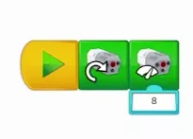
3.Разработать и реализовать собственные задания на движение для учебных программируемых роботов.

Практическая подготовка № 2 «Теоретические аспекты проблемы обучения детей конструированию и робототехнике»

Алгоритм выполнения работы
Внедрение робототехники в школы становится актуальным и популярным в настоящее время. Если младший школьник заинтересуется образовательной робототехникой с ранних лет, то он сможет открыть и узнать для себя много нового, а также развить умения, которые ему пригодятся для его будущей профессии. Следовательно, введение этой области науки в российских школах приобретает наибольшую значимость и популярности среди школьников.
Робототехника в начальных классах - это условная дисциплина, которая может опираться на использовании элементов образовательной робототехники, которая имеет в развивающей деятельности навыки и умения у учащихся. Действительно, отрасль робототехники в образовательном процессе способствует развитию у младших школьников мышления, логики, математических способностей, а также формирует навык ведения деятельности в творчестве и исследовании.
В частности, для проведения уроков с младшими школьниками используют наборы конструкторов Lego ROBO LT Beginner Lab, которые позволяют развивать навыки у детей, таких как развитие мелкой моторики, мышление, внимание, воображение, процесс познание что-то нового и интересного. Также они осваивают методы и приемы основ программирования, правила составления алгоритмов, способы решения задач с использованием компьютера.
Также следует отметить, что обучение в небольших группах должно быть парное. Например, на уроке образовательной робототехнике два младших школьника работают за одним компьютером и собирают одного робота из конструктора. Именно этот подход дает обучение младших школьников сотрудничеству, помогает учащимся работать в команде, а также развивать навыки общения и работы в группе. Занятия по робототехнике нужно организовывать на методах активного обучения, так как младшие школьники имеют разный уровень развития, культуры, личных качеств, черт характера, уровень подготовленности за работой на компьютере. И это нужно обязательно нужно учитывать проведения занятий, а также создавать благоприятные условия для успешной деятельности каждого младшего школьника.
Таким образом, обучение младших школьников робототехнике в школе можно с любого возраста. Этот курс дает учащимся выявить наклонности и развитие их этой области. Для этого проводятся ежегодно различные турниры по робототехнике для всех школьников. Следовательно, обучение робототехнике в школе будет популярно и актуально среди учащихся, так как заинтересованность младших школьников может стать решающим фактором для будущего развития и будущей профессии в этот отрасли.

Задания
1.Используя ресурсы интернета найти стоимость робототехнического конструктора.
2.Используя полученные данные рассчитать затраты на приобретения конструкторов в класс. Заполнить таблицу.
Кол-во учеников | Стоимость 1 набора | 1 набор на  1 ученика | 1 набор на  2 учеников
15
28
35

Практическая подготовка № 3 «Особенности планирования занятий Лего-конструирования с детьми в соответствии с возрастом»

Алгоритм выполнения работы
Использование Лего-конструкторов помогает реализовать серьёзные образовательные задачи, поскольку в процессе увлекательной творческой и познавательной игры создаются благоприятные условия, стимулирующие всестороннее развитие дошкольника в соответствии с требованиями ФГОС
Лего-технология — пример интеграции всех образовательных областей как в организованной образовательной деятельности, так и в самостоятельной деятельности детей.
Задачи применения методики лего-конструирования и робототехники в разных возрастных группах
Младший дошкольный возраст (2–4 года):
- учить различать и правильно называть детали Лего-конструктора «Дупло» (кирпичик, клювик, мостик, основа машины, полукруг, овал и т. д.);
- знакомить с элементарными умственными операциями анализа построек по таким параметрам: форма, величина, цвет деталей, учить сравнивать предметы;
- создавать простейшую конструкцию по образцу и оговорённым условиям, например, забор для фермы, гараж для машинки;
- пополнять словарь новыми словосочетаниями: длинная (короткая), широкая (узкая) дорожка синего цвета;
- развивать мелкую моторику и зрительную координацию в процессе крепления деталей конструктора.
Средний дошкольный возраст (4–5 лет):
- формировать знания о симметрии, пропорциях, понятии части и целого;
- учить конструированию с использованием Лего-карточек;
- запоминать и свободно использовать в речи названия Лего-деталей.
Старшая и подготовительная группы:
- стимулировать детское техническое творчество;
- обучать моделированию по чертежу и собственному замыслу;
- формировать умение самостоятельно решать технические задачи;
- познакомить с основами компьютерного моделирования
С малышами 3–4 лет используются Лего-наборы с крупными элементами и простыми соединениями деталей.
С детьми 4–5 лет конструирование усложняется, используются элементы среднего размера, применяются более сложные варианты соединения деталей. В средней группе используются цветные фото и картинки с изображениями моделей, по которым дети должны выполнить постройку. Созидательная деятельность осуществляется по теме, образцу, замыслу и простейшим условиям.
В 6–7 лет для технического творчества предлагаются разнообразные виды Лего-конструкторов, от крупных с простыми соединениями элементов до самых миниатюрных со сложной техникой исполнения.
В работе со старшими дошкольниками можно использовать задания в виде графических схем, усложнённые модели будущих построек, работу по замыслу, условиям, разнообразные тематические задания.
Формы реализации применения методики лего-конструирования и робототехники
- Плановые занятия (10–15 минут в младшей группе, 20 минут в средней, 25–30 минут в старшей и подготовительной).
- Индивидуальная работа педагога в паре с ребёнком или с подгруппой детей (1 раз в неделю не более 40 минут): подготовка ребёнка к конкурсу; работа с одарёнными или отстающими детьми.
- Долгосрочные и краткосрочные проекты, участниками которых могут являться: воспитатель; дети и родители.
- Повседневное самостоятельное конструирование, строительная игра в свободное от плановых занятий время.
- Фестивали, конкурсы, викторины.
- Кружковая работа, которая проводится педагогами детского дошкольного учреждения
Приёмы работы с детьми на занятиях по конструированию из блочного конструктора
В процессе обучения используются следующие педагогические приёмы:
Вступительная беседа,
Проблемная ситуация,
Сюжетно-ролевая игра.
Дидактическая игра.
Задание по образцу,
Конструирование с использованием технологических карт и инструкций.
Творческое конструирование

Виды занятий по лего-конструированию и робототехнике с детьми дошкольного возраста
- Ознакомительное
- Занятие по схеме
- Занятие по памяти
- Занятие в рамках темы проекта
- Контрольное
- Конкурсное
- Комбинированное
- Итоговое
Использование конструктора LEGO DUPLO в организации конструктивной деятельности детей
Основная идея реализации направления «LEGO-конструирование заключается в реализации более широкого и глубокого содержания образовательной деятельности в детском саду с использованием конструкторов LEGO, через дополнительные образования детей с использованием LEGO конструкторов, начиная со среднего дошкольного возраста. В работе с дошкольниками 4-5 лет с учетом их возрастных особенностей используются различные виды конструктора. Это конструктор Lego «DUPLO», предназначенный для детей от полутора до пяти лет и более мелкий конструктор Lego «DACTA», рекомендованный к использованию для детей от четырех лет.
LEGO- конструирование начинается с 4 лет: детям средней группы предложен конструктор LEGO DUPLO. Дети знакомятся с основными деталями конструктора LEGO DUPLO, способами скрепления кирпичиков, у детей формируется умение соотносить с образцом результаты собственных действий в конструировании объекта.
Сначала детей знакомят с конструктором LEGO, его разновидностями и свойствами. Мы исследовали детали: размер, форму, цвет, из чего сделаны, проверили опытным путем на прочность и плавучесть. Определяли с ребятами название каждой формы: кирпичик, кубик, клювик, горка и т.д.
Занятия с использованием конструктора LEGO DUPLO – это комплексные уроки, включающие в себя упражнения для мелкой моторики, развитию пространственного воображения, знакомство с цветом, формой и размером, развитие симметрии, нахождение нестандартных решений и правильное выполнение поставленной задачи.
Занятия начинаются с составления композиции по заданной теме. Конструирование из кубиков ЛЕГО – это увлекательный и полезный курс занятий с детьми 4 - 5 лет, в котором собраны различные техники моделирования.
У детей закрепляются навыки работы с конструктором LEGO, на основе которых у них формируются новые. В этом возрасте дошкольники учатся не только работать по плану, но и самостоятельно определять этапы будущей постройки, учатся ее анализировать.
Добавляется форма работы — это конструирование по замыслу. Дети свободно экспериментируют со строительным материалом. Конструирование – один из излюбленных видов детской деятельности. Отличительной особенностью такой деятельности является самостоятельность и творчество.
Как правило, конструирование завершается игровой деятельностью. В старшей группе (с 5 до 6 лет) конструктивное творчество отличается содержательностью и техническим разнообразием, дошкольники способны не только отбирать детали, но и создавать конструкции по образцу, схеме, чертежу и собственному замыслу.
В подготовительной группе (с 6 до 7 лет) формирование умения планировать свою постройку при помощи LEGO - конструктора становится приоритетным. Особое внимание уделяется развитию творческой фантазии детей: дети конструируют по воображению по предложенной теме и условиям.
Таким образом, постройки становятся более разнообразными и динамичными. Созданные LEGO -постройки дети используют в сюжетно-ролевых играх, в играх-театрализациях, используют LEGO -элементы в дидактических играх и упражнениях, при подготовке к обучению грамоте, ознакомлении с окружающим миром.
Так, последовательно, шаг за шагом, в виде разнообразных игровых, интегрированных, тематических занятий дети развивают свои конструкторские навыки, у детей развивается умение пользоваться схемами, инструкциями, чертежами, развивается логическое мышление, коммуникативные навыки.

Задания

1. Составить план конспект первого занятия по робототехнике для обучающихся в начальной школе.
2. Найти методические рекомендации к первому занятию по робототехнике.
3. Составить презентацию к первому занятию по робототехнике для обучающихся в начальной школе.

Практическая подготовка № 4 «Наборы Lego. Изучение набора Lego WeDo»

Алгоритм выполнения работы
Все образовательные робототехнические конструкторы объединяет то, что в них заложена функция не только игры, но и обучения – об этом говорит уже само название таких комплектов. Наборы для школьников могут сопровождаться учебниками, рабочими тетрадями, глоссариями, материалами для учителя и т.д. Конструкторы для младших групп, особенно для дошкольников, как правило, не подразумевают использование объемных педагогических материалов, но и здесь ребенок не просто играет, а в доступной форме изучает механизмы, физические законы т.д.
В наши дни конструкторы по робототехнике для детей набирают все большую популярность среди юных инженеров и их родителей. И это неудивительно, ведь детская робототехника, а соответственно, и конструкторы, объединяет целый ряд научных дисциплин – от физики до программирования – и позволяет в игровой форме погрузиться в данные области знаний. Сейчас на рынке представлен широкий выбор комплектов, рассчитанных на детей разных возрастов, с разными интересами и разным уровнем подготовки.
В первую очередь все образовательные робототехнические конструкторы объединяет то, что в них заложена функция не только игры, но и обучения – об этом говорит уже само название таких комплектов. Наборы для школьников могут сопровождаться учебниками, рабочими тетрадями, глоссариями, материалами для учителя и т.д. Конструкторы для младших групп, особенно для дошкольников, как правило, не подразумевают использование объемных педагогических материалов, но и здесь ребенок не просто играет, а в доступной форме изучает механизмы, физические законы т.д.
При этом акцент на работе механизмов, датчиков, в целом на физике или программировании – еще одна черта данных комплектов. Конечно, конструктор роботов для детей 4-6 лет не предлагает малышу собрать и запрограммировать человекоподобного андроида. Робототехника на начальных этапах – это изучение различных моделей, простая работа с моторами и т.д. В свою очередь, ученику средних классов вполне можно предложить программируемый конструктор по робототехнике, где надо не просто собрать модель, но и самому задать ее поведение.
«Робототе́хника (от робот и техника; англ. robotics) — прикладная наука, занимающаяся разработкой автоматизированных технических систем и являющаяся важнейшей технической основой интенсификации производства. Робототехника опирается на такие дисциплины, как электроника, механика, информатика, а также радиотехника и электротехника. Выделяют строительную, промышленную, бытовую, авиационную и экстремальную (военную, космическую, подводную) робототехнику.
Важным конструктором для изучения роботов детьми стали конструкторы серии LEGO. LEGO (в переводе с датского языка— «играй хорошо») — серии игрушек, представляющие собой наборы деталей для сборки и моделирования разнообразных предметов. Наборы LEGO выпускает группа компаний LEGO Group, головной офис которой находится в Дании. Здесь же, в Дании, на полуострове Ютландия, в небольшом городке Биллунд находится и самый большой Леголенд в мире — город, полностью построенный из конструктора LEGO. Основным продуктом компании LEGO являются разноцветные пластмассовые кирпичики, маленькие фигурки и т. д. Из LEGO можно собрать такие объекты, как транспортные средства, здания, а также движущихся роботов. Все, что построено, затем можно разобрать, а детали использовать для создания других объектов. Компания LEGO начала производство пластмассовых кирпичиков в 1949 году. С тех пор LEGO расширила сферу своей деятельности, создавая фильмы, игры, конкурсы, а также семь тематических парков развлечений.
История создания компании LEGO (мультфильм).
История Лего - смотреть онлайн (onlinemultfilmy.ru)
Задания
1. Проанализировать программы элективных курсов и кружков по робототехнике и составить таблицу:
название курса | автор | класс, возраст учащихся | цели | задачи | особенности построения содержания: рассматриваемые темы | количество теоретических и лабораторно-практических занятий | требуемое методическое, материально-техническое и информационное обеспечение.

2. Провести обзор проводимых соревнований по робототехнике среди учащихся общеобразовательных учреждений. Сравнить отечественный и зарубежный опыт организации подобного рода мероприятий.

3. Подобрать видеоматериалы со школьных соревнований по робототехнике.
4. Изучить комплект деталей робототехнического конструктора Lego WeDo: контроллер, сервоприводы, соединительные кабели, датчики-касания, ультразвуковой, освещения.По полученным данным составить следующую таблицу:

Деталь робототехнического конструктора | Описание | Фотография
1
2
3
4
…

Практическая подготовка № 5 «Знакомство с интерфейсом программы Lego Education WeDo»

Теоретический материал
В WeDo 2.0 используются технологии LabVIEW от National Instruments, интерфейс состоит только из разноцветных значков с картинками, которые при помощи перетаскивания выстраиваются в линейную последовательность.
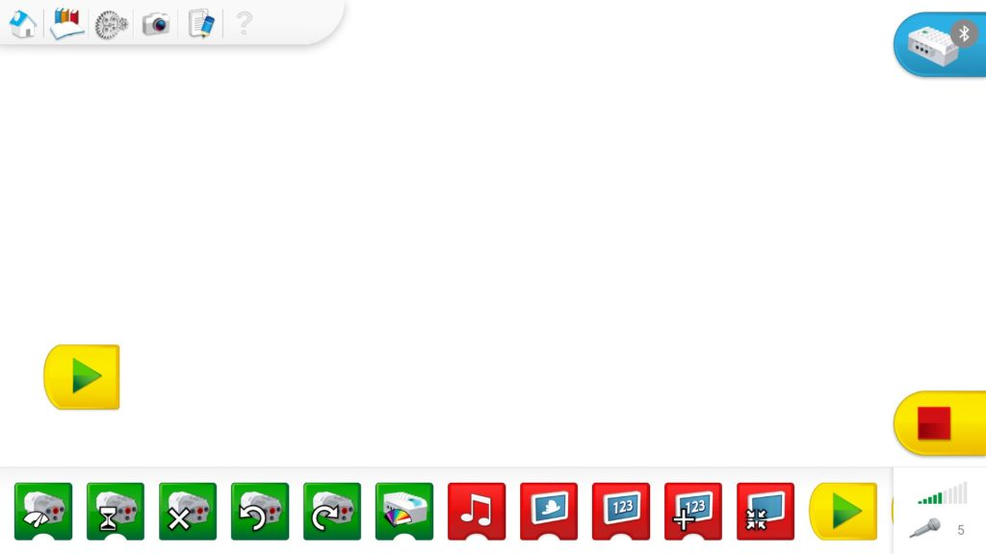
В основе самой платформы программного обеспечения WeDo 2.0 лежит графический язык программирования «G», заимствованный из среды программирования LabView.
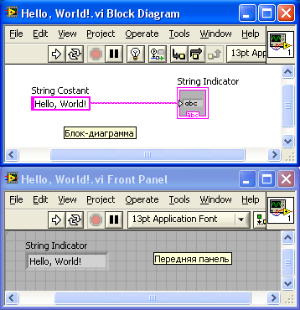
Но если в оригинале блоки соединяются между собой проводниками (на манер проводов в физическом мире), то для данной среды был выбран более простой подход. Блоки соединяются между собой по принципу «вагончиков» в составе поезда – друг за другом, а расширители блоков имеют пазлообразный вид и даже ребенку интуитивно понятно, что и куда нужно подсоединить.
Следующая идея разработчика тоже помогает «новичку» освоиться за самый короткий период времени. Это разделение программных блоков по цветовой палитре:
- Блоки управления мотором и индикатором смартхаба– зеленая палитра.
- Блоки работы с экраном, звуками и математикой – красная палитра.
- Блоки управления программой (запуск, ожидание, цикл) – желтая палитра.
- Блоки работы с датчиками – оранжевая палитра.
- Блоки расширения – синяя палитра.
Интерфейс программы
Первое что мы увидим когда запустим программу, это краткая инструкция по подключению
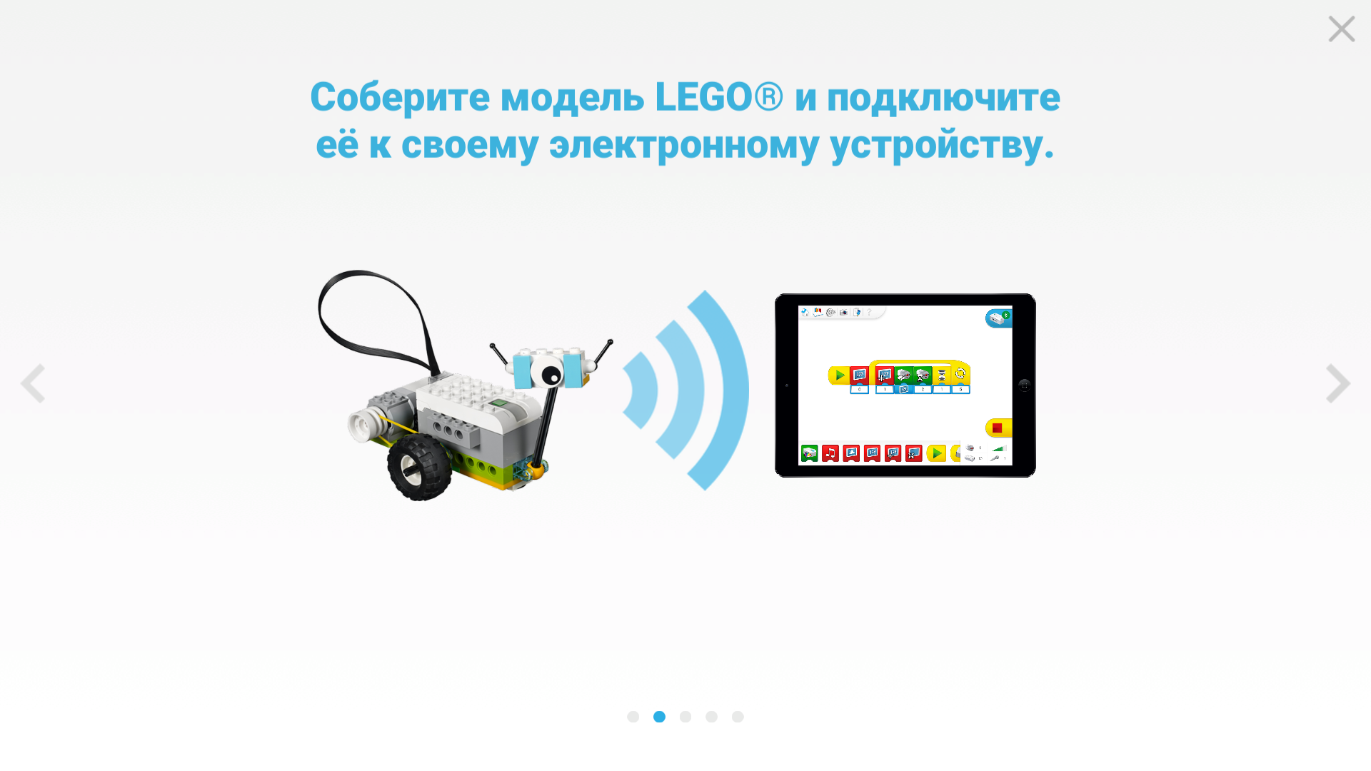
После изучения которой у нас появится кнопка Первые шаги
На этом этапе мы увидим главное окно программы
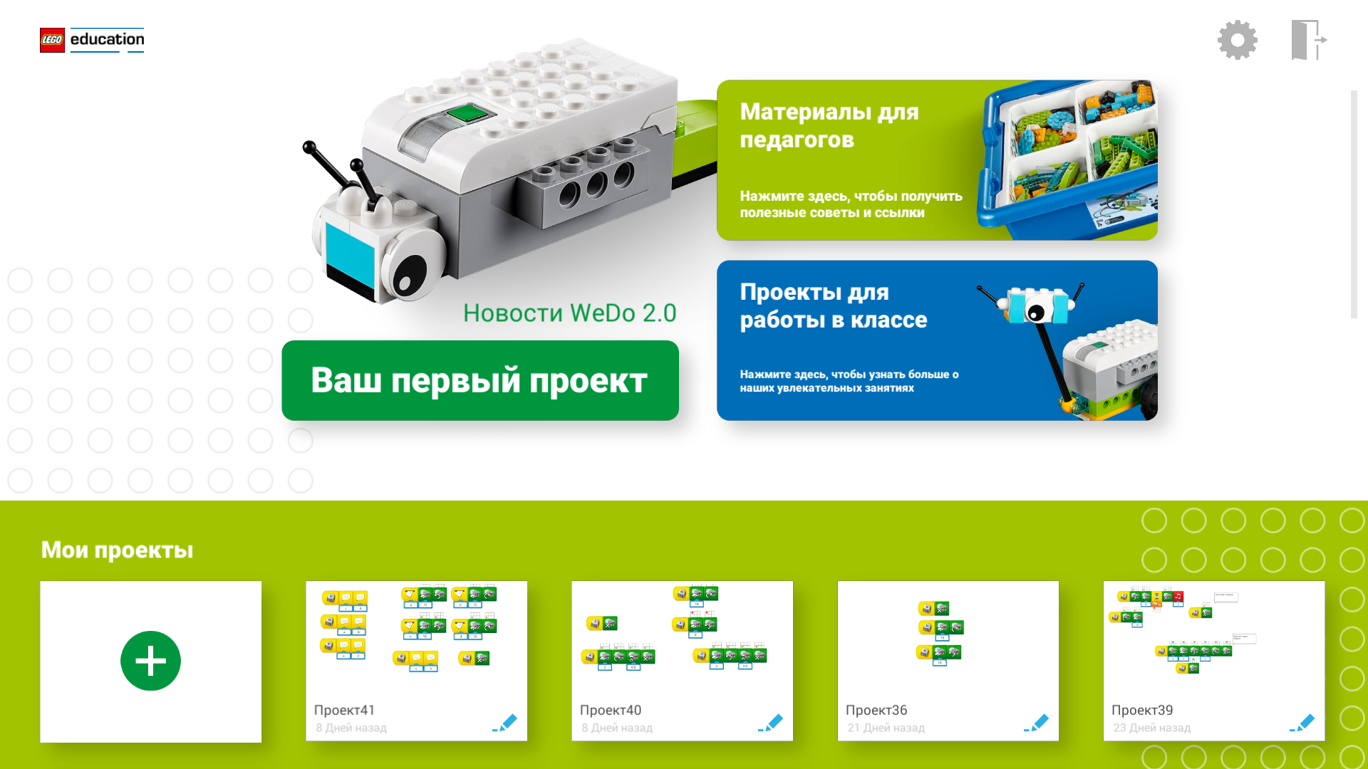
В верхнем правом углу расположились кнопки выход и настройки
Чуть ниже разделы для Педагога, который содержит краткие рекомендации по проведению урока, сслыки на планы проведения уроков и руководство для учителя.
Следующая кнопка «Проекты для работы в классе» переносит нас в окно с инструкциями
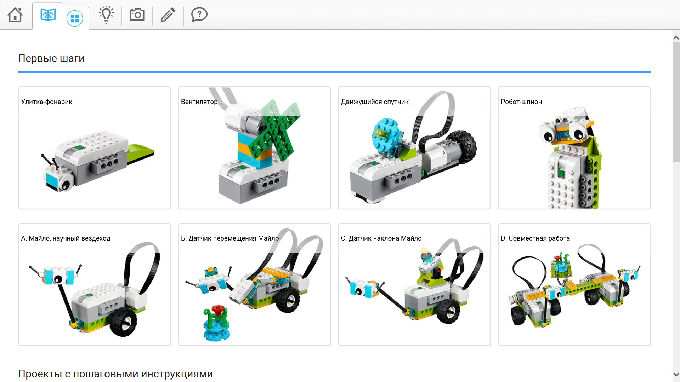
Инструкции разделены по уровням:
«Первые шаги», для знакомства с конструктором и его базовыми элементами;
«Проекты с пошаговыми инструкциями», более продвинутый и сложный уровень, который содержит в себе проекты с более сложным кодом.
Этот раздел учит знакомит с такими понятиями как Сцепление с поверхностью, виды ременных передач, прочные конструкции. Так же в этом разделе затронуты и темы из Окружающего мира такие как: Растения и опылители, который расскажет нам о том, как насекомые влияют на жизненные циклы растений;
Метаморфоз лягушки, опишет процесс развития лягушки из стадии головастика до стадии взрослой лягушки.
Так же есть три проекта по предотвращению катастроф: это проекты предотвращение наводнения, спасение во время стихийного бедствия и Сортировка отходов.
Давайте на примере Тяга рассмотрим этапы создания проекта
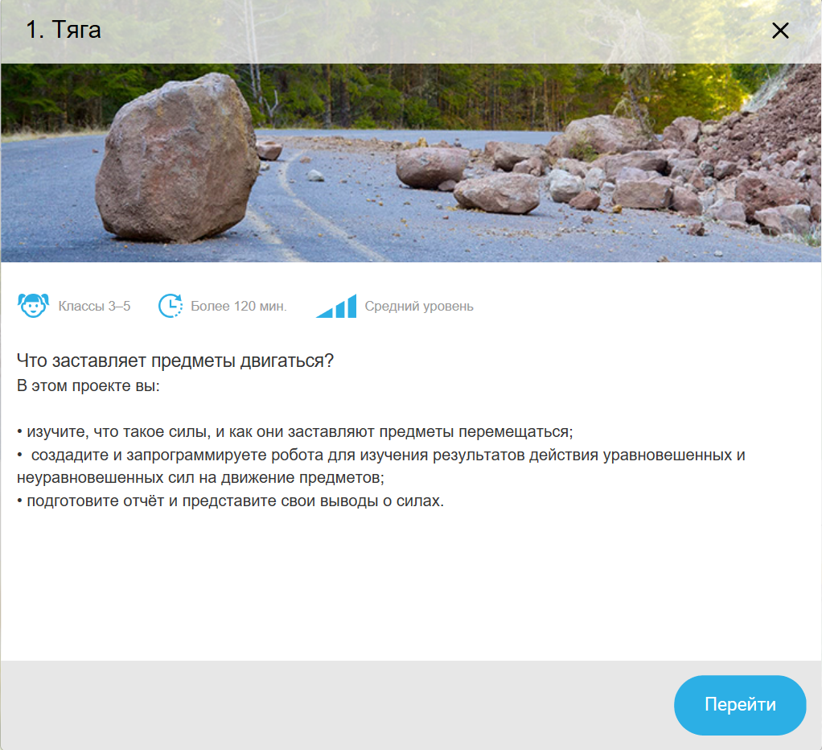
Первое что нас встречает это возрастная группа, на которую ориентирован этот проект, время занятия и уровень сложности.
Ниже рассматриваются цели, которые будут достигнуты по завершению проекта, после ее изучения нажимаем на кнопку «перейти».
Далее нас встречает видеоролик, который задает тему проекта, просмотреть его можно нажав на кнопку play.
После просмотра видео переходим к следующему этапу, нажав на стрелку в верхнем правом углу.
В новом окне у нас появляются вопросы, ответить на которые мы можем в отдельном разделе «Документирование», иконка карандаша, он находится в верхней части окна. Ответим на вопросы и перейдем к следующему шагу.
На этом шаге демонстрируется работа готового проекта.
Перейдя к следующему этапу, у нас появится кнопка «Начать конструировать», переход между этапами конструирования осуществляется при помощи стрелок в нижней части экрана, так же здесь расположена шкала прогресса.
После сборки мы переходим на этап подключения смартхаба, для того чтобы перейти к следующему шагу, нажимаем на кнопку «Подключить», у нас открывается окно программирования.
Для подключения нужно на смартхабе нажать на зеленую кнопку.
После чего мы переносимся на этап подключения, когда кнопка «подключить» стала зеленой, значит, что мы можем перейти к следующему шагу, для этого нажимаем на стрелку в верхнем правом углу.
Вновь открывается окно составления программы, и в верхней ее части показана инструкция.
Для того чтобы перемещаться по палитре блоков нужно зажать левую кнопку мыши на нижней части экрана в разделе палитра блоков, и провести мышью влево.
Следующие шаги представляют собой эксперимент, результаты которого мы записываем при помощи функции «Документирование».
Следующий шаг это – составление отчета, дополнить его можно также и фотографиями нажав на иконку фотоаппарата в верхней части окна
После завершения проекта у нас появляются кнопки обзор урока и вернуться на главную страницу
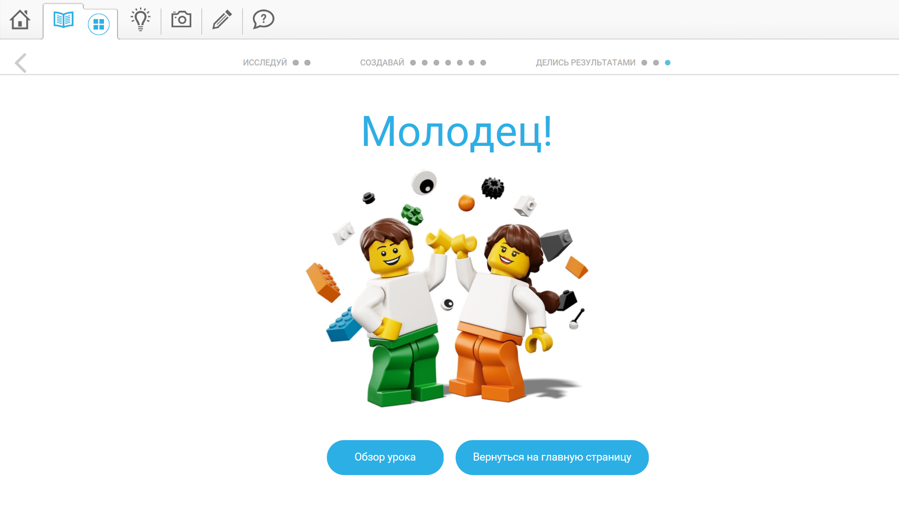
Нажмем на главную страницу, после чего перейдем в раздел «Проекты для работы в классе» и изучим следующий раздел «Проекты с открытым решением».
Это более сложный раздел, который не включает в себя пошаговые инструкции для составления полной модели.
Рассмотрим на примере проекта «Хищник и жертва», нажав на этот проект и прочитав его описание, мы увидим все лишь несколько изображений Ходьба Захват и Толчок, и никаких инструкций.
Для того чтобы просмотреть инструкции для этих основных узлов, нам нужно перейти в раздел «библиотека моделей», он находится в верхней части экрана в виде иконки с лампочкой.
Перед нами появляется окно следующего вида:
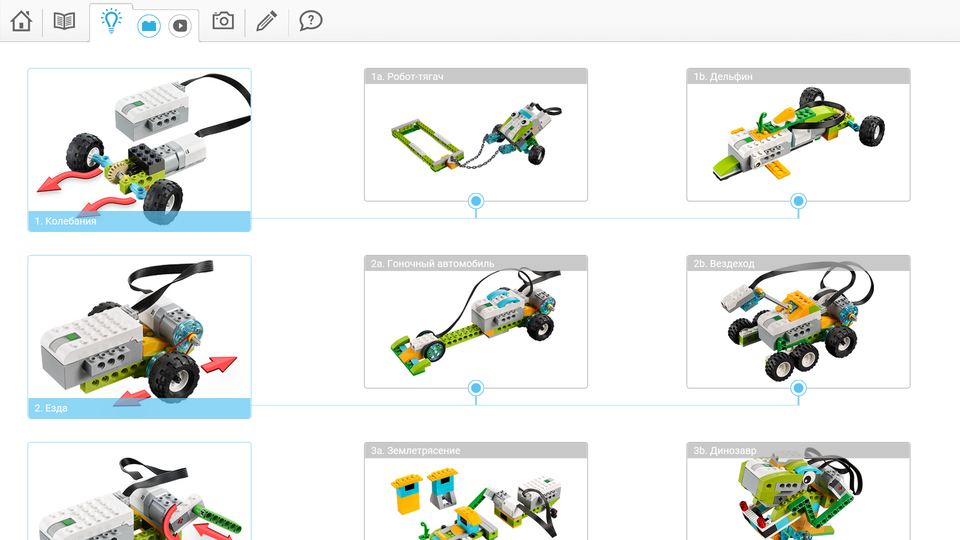
Крайнее левое изображение это инструкция по сборке основного узла, следующие две это – модели которые можно собрать на основе этого узла.
Рассмотрим модель «змея».
Для начала мы с помощью пошаговой инструкции собираем основной узел захват, после того как у нас открывается пример программы, нажимаем на иконку блока лего в верхней части экрана и переходим к модели змея.
Здесь все несколько сложнее, так как у нас нет пошаговой инструкции, а всего лишь изображения, по этим изображениям нам нужно сделать модель и после чего уже запрограммировать её.

Блоки управления мотором и индикатором смартхаба

После того как мы изучили основной интерфейс программы, можем перейти к самому главному окну программирования
Разберём подробно, какие программные блоки можно встретить в каждой палитре.
Все блоки палитры имеют визуальную подсказку – на них нарисован мотор или смартхаб – поэтому сразу понятно каким элементом мы будем управлять, добавив этот блок в программу.
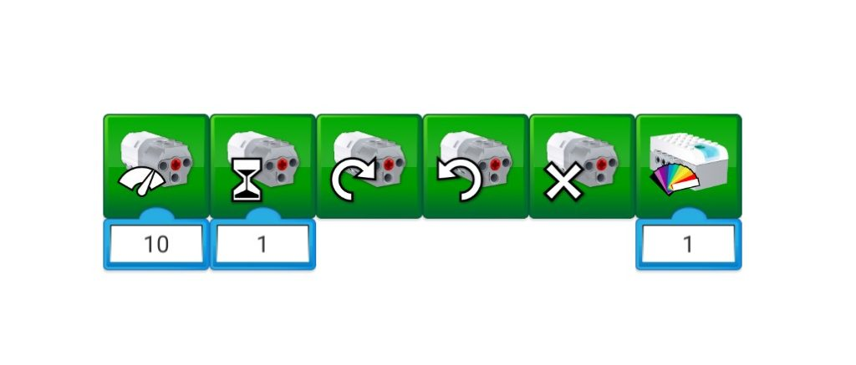
Первый блок с символом, похожим на спидометр, задает мощность (скорость вращения) двигателя. На практике чаще всего используют оба понятия, как взаимозаменяемые. Дети любят мыслить большими категориями и задают значения мощности в десятки тысяч, но это не имеет смысла, поскольку программное ограничение установлено на отметке «10», и все значения превышающие эту отметку воспринимаются именно как «10».
Блок с песочными часами задает время работы мотора. Единица измерения времени – секунда.
Следующие два блока отвечают за задание направления вращения оси, подключенной к мотору – по часовой стрелке или против.
Блок с крестиком отвечает за остановку мотора. К слову, остановить мотором можно еще несколькими способами: установив в нужном месте алгоритма блок мощности с уставкой «0» или остановить программу целиком.
И последний блок в палитре отвечает за изменение цвета свечения индикатора смартхаба. Причём эту функцию можно использовать как в мультимедийных целях (реализация светофора), так и для отладки алгоритма и установки в «контрольных точках» программы.

Блоки работы с экраном, звуками и математикой
Красная палитра, в первую очередь, включает в себя блоки управления экраном:
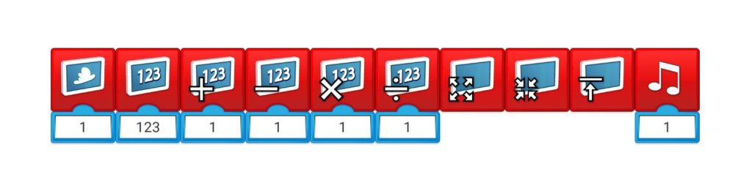
Блок экрана с облаком позволяет задать фон экрану из встроенной библиотеки изображений, которая содержит 28 доступных картинок различных категорий: природа (горы, океан).
Блок экрана с цифрами «123» позволяет работать с текстовыми и числовыми данными. При добавлении блока расширения «abc» мы переходим в режим вывода текстовых сообщений – на экране отобразится информация для пользователя, введённая в блок расширения. В случае добавления блока расширения «123» (цифры на белом фоне) активируется режим работы с числами. При этом введённое значение не только отображается на экране, но еще и запоминается в памяти экрана. Последнее записанное значение хранится в блоке расширений «123» (полностью синий блок). Таким образом, получается аналог переменной из классического программирования.
Блок математики выполняет привычную для него роль – складывает, вычитает, умножает и делит. Отлично подходит для реализации таймеров и счетчиков, инверсии сигналов от датчиков.
Последний блок отвечает за размер экрана – его можно развернуть на всю рабочую зону программы, уменьшить, либо свернуть.
Блок с изображенной нотой – блок звуковых эффектов. Настоящая боль любого преподавателя робототехники, поскольку дети, узнав про этот блок, стараются установить его в каждую свою программу. При этом регулятор громкости выкручивается в максимум. У блока имеется встроенная библиотека разнообразных звуков, а также функция записи своего звукового файла.

Блоки управления программой (запуск, ожидание, цикл)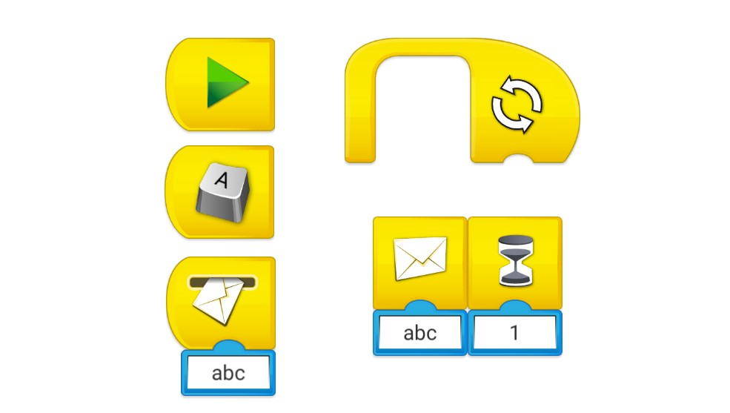
У любой программы должна быть кнопка её запуска – за эту функцию в WeDo 2.0 отвечает сразу несколько блоков:
Блок запуска с символом «Play» появляется сразу в рабочей области программы, как бы призывая сразу написать свой первый алгоритм управления собранной моделью.
Следующий блок, которым можно запустить выполнение клавиатуры – это блок «Клавиша» — по умолчанию установлена клавиша А, но можно выбрать любую другую клавишу как на латинице, так и на кириллице. Изменить клавишу возможно после клика на блок, удержания его в «нажатом состоянии» – блок перейдет в режим изменения параметров – выбирайте любой понравившийся символ с клавиатуры.
Ещё один блок, который может быть стартовым – это блок «Получение сообщения» (работает в связке с блоком «Отправка сообщения»). Данный блок используется для перехода из одной ветки алгоритма в другую при достижении заданных параметров. Например, в основном алгоритме у вас выполняется программа, в которой содержится блок отправки сообщения «Stop». Вы устанавливается в рамках подпрограммы блок получения сообщения с аргументом «Stop» – и выполняете требуемую последовательность действий параллельно с выполнением основного кода. Этот блок достаточно часто применяется при опросе датчиков в режиме реального времени – под конкретное значение датчика пишется своя подпрограмма с аргументом, соответствующим этим числовым значениям.
«Цикл» – функционал у этого блока тот же, что и в классическом программирование – повторять программу или её часть определенное число раз, по наступлению какого-либо события или же бесконечно. По умолчанию блок «Цикл» работает в режиме бесконечного, для того чтобы задать ему ограничение по числу выполнений достаточно подключить блок расширения (например, числовой блок или датчик расстояния).
Последний в нашем обзоре блоков управления, но в то же время один их самых важных при написании программ – блок «Ожидание». По умолчанию это таймер, который останавливает выполнение программы на время, заданное в блоке расширения (отчёт ведётся в секундах). Расширить функционал блока можно, подключив к нему блоки расширения из оранжевой и синей палитр. Например, при добавлении датчика расстояния блок «Ожидания» останавливает программу до момента, пока не произойдет срабатывание датчика. То же самое справедливо для блоков расширения датчика наклона и микрофона. Таким образом, блок «Ожидание» — это основной блок программ, которые подразумевают реагирование роботов на события внешнего мира – наклон, изменение расстояния, увеличение шума и др.

Блоки работы с датчиками
Одно из основных отличий образовательного конструктора Lego WeDo 2.0 от обычного конструктора – это наличие датчиков, позволяющих роботам взаимодействовать с окружающим миром. Появление препятствий, удаление объектов, изменение наклона плоскости или управление джойстиком – все эти события внешнего мира нужно уметь понимать на программном уровне. Для этого в среде программирования WeDo 2.0 предусмотрены блоки расширения, которые считывают информацию с датчиков.
Датчик расстояния может работать в трех режимах:
- объект приближается (блок расширения со стрелкой, указывающей на датчик)
- объект отдаляется (блок расширения со стрелкой, указывающей от датчика)
- объект изменяет свое положение (блок расширения со стрелкой, указывающей в обе стороны)
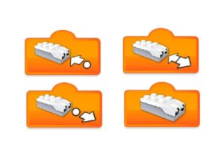
Также имеется блок расширения без стрелок, изображающий датчик расстояния – он используется в случаях, когда требуется получить числовое значение датчика в конкретный момент времени.
Датчик расстояния считывает расстояние по шкале от 0 до 10 условных единиц, максимальная граница соответствует 15-18 сантиметрам.
В свою очередь датчик наклона считывает наклон в двух плоскостях, при этом разработчик закодировал каждое положение соответствующей цифрой:
- наклон носом вверх (к себе) – цифровое значение 3
- наклон носом вниз (от себя) – цифровое значение 9
- наклон влево – цифровое значение 7
- наклон вправо – цифровое значение 5
- отсутствие наклона (датчик расположен горизонтально) «0»
- наклон в любую сторону (режим «тряска») – быстрая смена значений
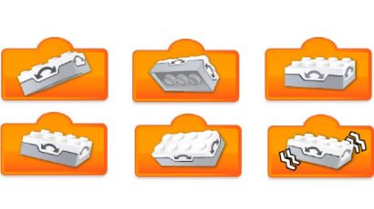
Ещё одна группа блоков представляет собой блоки расширения. Их цветовая гамма — синяя.
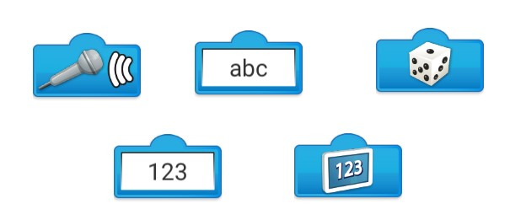
- Блок с изображением микрофона является простейшим датчиком звука. Если этот блок расширения добавить к блоку ожидания («Песочные часы»), то программа будет ожидать увеличения громкости звука — это может быть, например, хлопок.
- Блок с буквенными символами «abc» является блоком ввода текстовых данных. Подключается как правило к блокам «Экран» и «Отправка/получение сообщения».
- Блок с символом игральной кости — это генератор случайных чисел от 0 до 10. Возможно подключение ко всем блокам, которые имеют «разъём» расширения.
- Блок с числовыми символами «123» является блоком ввода числовых данных. Используется в случаях, когда нужно определённому блоку присвоить некое значение, например, задать мощность на уровне «6».
- Блок с символом экрана «123» — хранит текущее значение, которое записано в память блока экрана с цифрами «123». По сути своей этот блок является переменной в чистом виде.
Последний блок, который может вам встретиться — это блок «Комментарии» — можно оставить послание тому, кто будет работать с вашем программой или напоминание себе о тех или иных нюансах своего алгоритма.
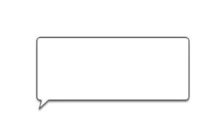

Примеры задач
- Составить алгоритм, который 10 раз просуммирует два случайных числа
Решение:
- В начале каждого алгоритма ставится команда запуска (Play, Начать по нажатию клавиши, начать при получении письма)
- Поскольку перед нами стоит условие 10 раз выполнить действие, воспользуемся блоком «Цикл», с ограниченным количеством повторений – 10 раз,
- Добавим блок «Прибавить к экрану», добавив к нему блок с символом экрана «123», чтобы после каждого цикла алгоритм сохранял переменную
- Добавим блок расширения «случайное число» для увеличения переменной на случайное число при каждом повторении цикла.
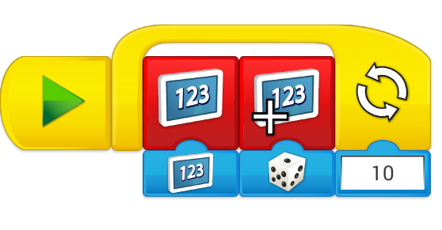
- Составить алгоритм, который воспроизведет разные звуки, если случайное число будет равно: 3, 5, 9.

Решение:
- В начале каждого алгоритма ставится команда запуска (Play, Начать по нажатию клавиши, начать при получении письма);
- Мы не знаем сколько раз нужно повторить цикл чтобы получить одно из этих чисел, поэтому блоков расширений 123 не добавляем, чтобы цикл был бесконечным;
- Этот алгоритм содержит ветвление, так как в зависимости от числа воспроизводятся разные звуки. чтобы одновременно создать несколько ветвей алгоритма добавим пару блоков «Отправить письмо» и «Начать при получении письма», к блоку отправки добавим расширение случайное число;
- Для блоков получения письма подпишем блоки расширения с числами из условия и добавим различные звуки.

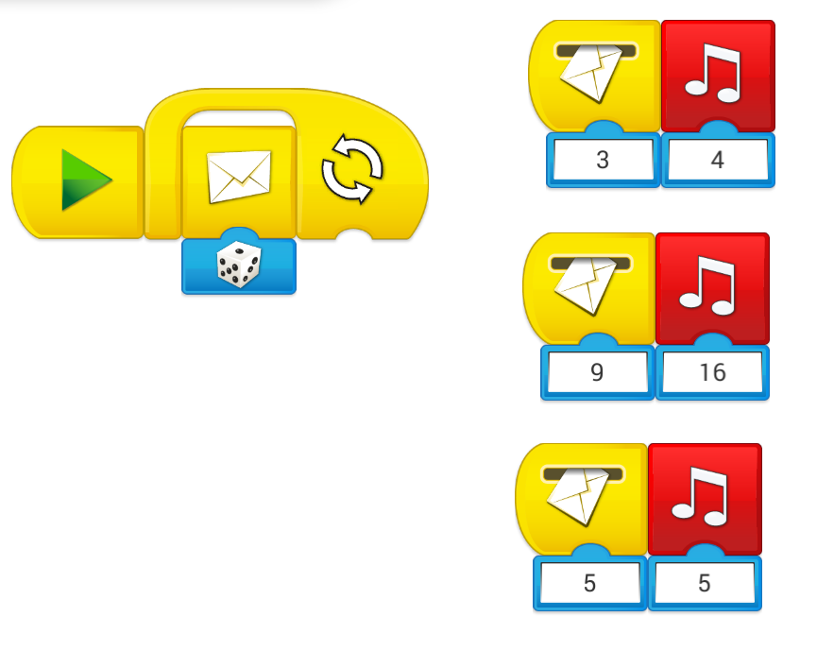
Ответы на вопросы и решение практических задании необходимо записать в тетрадь, фото тетради отправить на почту преподавателя: gpkdz.bratik@gmail.com с темой письма: «Цифровые технологии. Лабораторная работа 2 «Знакомство с ПО Lego Education WeDo». Группа [ваша группа] [Фамилия И. О.]
Практическое задание
- Записать ответ на решение следующей задачи:
Какое значение будет выведено на экран после завершения работы следующего алгоритма
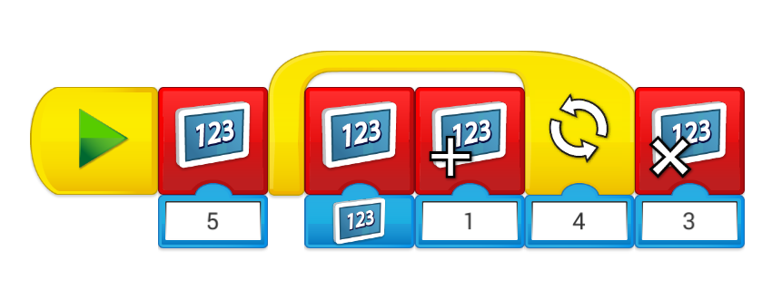
2. Выбрать правильный вариант ответа и записать ответ в тетрадь:
Что произойдет с двигателем если мы закроем рукой датчик и запустим выполнение программы?
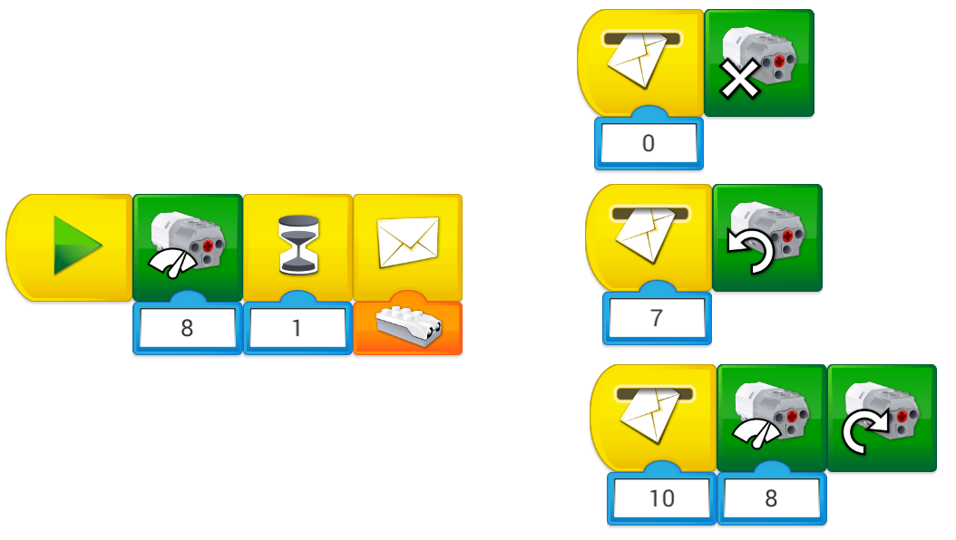
А) Продолжит вращаться с скоростью 8
Б) Начнет скорость вращения упадет до 3, направление вращения не изменится
В) Двигатель остановится
Д) Двигатель изменит направление вращения (начнет вращаться против часовой стрелки), а скорость вращения при этом не изменится

3. Выбрать правильный вариант ответа и записать ответ в тетрадь:
Что произойдет если датчик наклонится носом вверх?
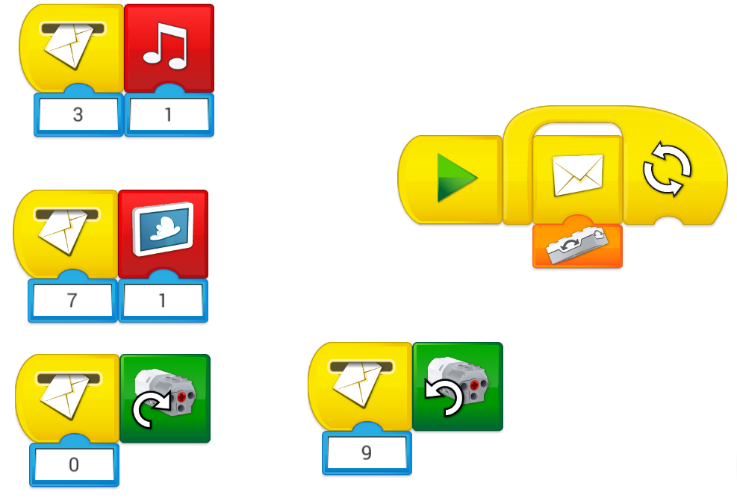
А) Двигатель будет куриться против часовой стрелки
Б) Откроется изображение 1
В) Проиграет звук 1
Д) Двигатель будет крутиться по часовой стрелке

Контрольные вопросы
- Перечислите блоки управления мотором и индикатором смартхаба, какая у них цветовая палитра?
- Опишите блоки блоки работы с экраном, звуками и математикой, какая у них цветовая палитра?
- Какие виды блоков управления программой, какая у них цветовая палитра?
- Режимы работы и цветовая палитра блока «Датчик расстояния»?
- Режимы работы и цветовая палитра блока «Датчик наклона»?
- Опишите блоки расширения

